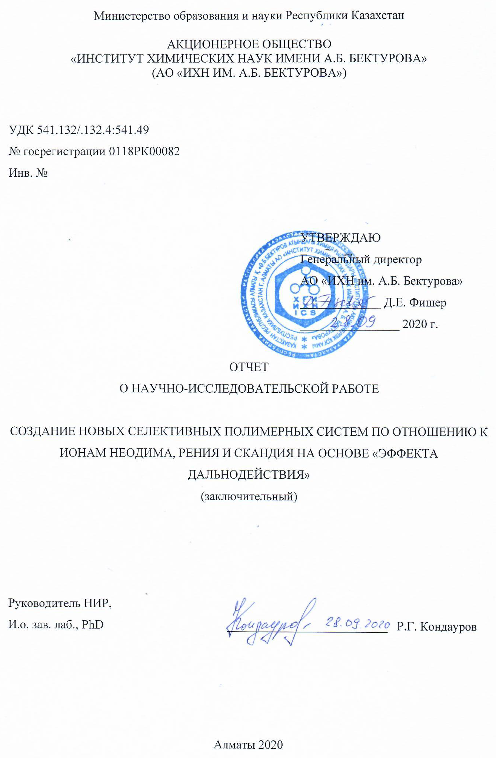
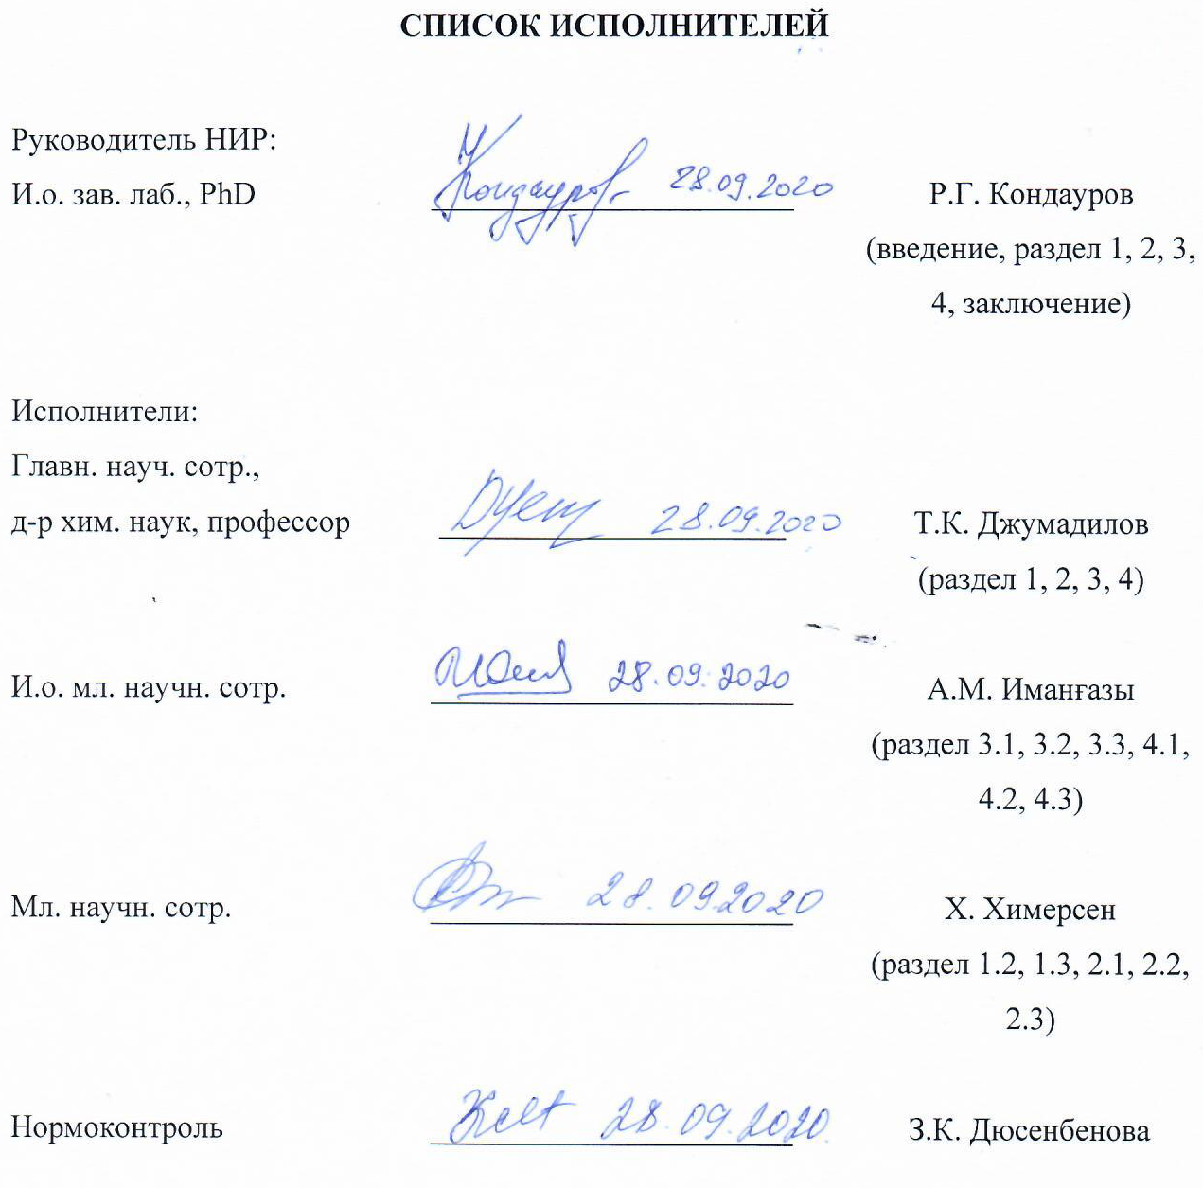
реферат

Есеп 77 бет, 1 кітап, 10 сурет, 26 кест., 101 дерек., 6 қос.
ПОЛИМЕРЛІК ГИДРОГЕЛДЕР, ӨЗАРАӨТІМДІ ПОЛИМЕРЛІК ТОРЛАР, МОЛЕКУЛАЛЫҚ ТАҢБАЛЫ ПОЛИМЕРЛЕР, ИНТЕРГЕЛДІ ЖҮЙЕЛЕР, СОРБЦИЯ, НЕОДИМ, РЕНИЙ, СКАНДИЙ ИОНДАРЫ, ОРНАТУ.
Зерттеу нысаны: табиғаты қышқылдық және негіздік жекелеген сиректігілген гидрогелдер және олардың негізінде құрылған интергелді жүйелер; өзараөтімді полимерлік торлар және молекулалық таңбалы полимерлер.
Жұмыстың мақсаты: «қашықтан әрекеттесу әсері» негізінде неодим, рений және скандий иондарына сұрыпты жаңа полимерлік жүйе дайындау.
Зеттеу әдістері: колориметрия, атомды-эмиссионды спектроскопия.
Алынған нәтижелер және өзектілігі: жаңа электрохимиялық, конформациялық және сорбциялық қасиеттерге ие сиректігілген полиқышқылдар мен полинегіздер синтезделді. Олардың негізінде интергелді жүйелер құрылды. Жекелеген полимерлік гидрогелдер мен олардың негізінде құрылған интергелді жүйелердің неодим, рений және скандий иондарына қатысты сорбциялық қасиеттері зерттелді.
Сиректігілген полиқышқылмен тізбекті полинегіз негізінде өзараөтімді полимерлік торлар (ӨПТ) синтезделді. ӨПТ негізінде интергелді жүйелер құрылды. Жекелеген ӨПТ және интергелді жүйелердің неодим, рений және скандий иондарына қатысты сорбциялық қасиеттері зерттелді.
Интергелді жүйелерде (гидрогелдер және ӨПТ негізіндегі) полимерлік құрылымдардың «қашықтан әрекеттесу әсерінен» олардың бастапқы сорбциялық қасиеттері айтарлықтай өседі (30% дейін).
Неодим, рений және скандий иондарына сұрыпты молекулалық таңбалы полимерлер (МТП) синтезделді. МТП сорбциялық қасиеттері зерттелді.
Неодим, рений және скандий иондарын сұрыптап шығару үшін қондырғы үлгісі дайындалды. Бұл үлгі интергелді жүйелердегі сорбенттердің мольдік қатынастарын; сорбенттің түрін жылдам өзгертуге болатын қарапайымдылығымен ерекшеленеді. Бұл үлгі оргшыныдан дайындалған, агрессивті ортаға тұрақты, жоғарыда аталған металдардың иондары бар ерітіндімен реакцияға түспейді.
Модельдік және өнеркәсіптік ерітінділерден неодим, рений және скандий иондарын сұрыптап шығару үшін әзірленген сорбенттерге және қондырғы үлгісіне зертханалық, жартылай өнеркәсіптік және тәжірибелік-өнеркәсіптік сынақтар жүргізілді.
реферат

Отчет 77 с., 1 кн., 10 рис., 26 табл., 101 источн., 6 прил.
ПОЛИМЕРНЫЕ ГИДРОГЕЛИ, ВЗАИМОПРОНИКАЮЩИЕ ПОЛИМЕРНЫЕ СЕТКИ, ПОЛИМЕРЫ С МОЛЕКУЛЯРНЫМИ ОТПЕЧАТКАМИ, ИНТЕРГЕЛЕВЫЕ СИСТЕМЫ, СОРБЦИЯ, ИОНЫ НЕОДИМА, РЕНИЯ, СКАНДИЯ, УСТАНОВКА
Объекты исследования: индивидуальные редкосшитые гидрогели кислотной и основной природы и интергелевые системы на их основе; взаимопроникающие полимерные сетки и полимеры с молекулярными отпечатками.
Цель работы: Разработка новых селективных полимерных систем по отношению к ионам неодима, рения и скандия на основе «эффекта дальнодействия».
Методы исследования: колориметрия, атомно-эмиссионная спектроскопия.
Полученные результаты и новизна: Синтезированы редкосшитые поликислоты и полиоснования с новыми электрохимическими, конформационными и сорбционными свойствами. Созданы интергелевые системы на их основе. Изучены сорбционные свойства индивидуальных редкосшитых полимерных гидрогелей и интергелевых систем по отношению к ионам неодима, рения и скандия.
Синтезированы взаимопроникающие полимерные сетки (ВПС) на основе редкосшитых поликислот и линейных полиоснований. Созданы интергелевые системе на основе данных ВПС. Изучены сорбционные свойства индивидуальных ВПС и интергелевых систем по отношению к ионам неодима, рения и скандия.
В интергелевых системах (на основе гидрогелей и на основе ВПС) существенно возрастают (до 30%) исходные сорбционные свойства благодаря «эффекту дальнодействия» полимерных структур.
Синтезированы полимеры с молекулярными отпечатками (ПМО) для селективной сорбции ионов неодима, рения и скандия. Изучены сорбционные свойства данных ПМО.
Разработан образец установки для селективного извлечения ионов неодима, рения и скандия. Данный образец отличается простотой конструкции, позволяющей оперативно изменять мольное соотношение сорбентов в интергелевых парах; изменять тип сорбента. Данный образец изготовлен из оргстекла, обладает стойкостью к агрессивным средам, не вступает в реакцию с раствором, содержащим вышеуказанные ионы металлов.
Проведены лабораторные, полу-промышленные и опытно-промышленные испытания разработанных сорбентов и разработанного образца установки по селективному извлечению ионов неодима, рения и скандия из модельных и промышленных растворов.

СОДЕРЖАНИЕ

ВВЕДЕНИЕ……………………………………………………………...………................... | 8
ОСНОВНАЯ ЧАСТЬ ОТЧЕТА О НИР…..………………………………………………... | 14
1 Создание интергелевых систем на основе редкосшитых гидрогелей для селективного извлечения ионов неодиима, рения и скандия…………………………... | 14
1.1 Синтез гидрогелей различной природы с требуемыми свойствами……………….. | 14
1.1.1 Синтез гидрогелей ПАК и ПМАК………………………………………………… | 15
1.1.2 Синтез гидрогелей П4ВП и П2М5ВП...................................................................... | 15
1.1.3 Очистка синтезированных гидрогелей ПАК, ПМАК, П4ВП, П2М5ВП………... | 16
1.2 Изучение сорбционных свойств гидрогелей по отношению к ионам неодима, рения и скандия…...…………………………................................................................. | 16
1.3 Создание интергелевых систем на основе полученных гидрогелей кислотной и основной природы для селективного извлечения ионов неодима, рения и скандия. Определение оптимальных условий селективного извлечения ионов неодима, рения и скандия……………………………………………………………... | 17
1.3.1 Изучение сорбционных свойств интергелевых систем гПАК-гП4ВП, гПМАК-гП4ВП, гПАК-гП2М5ВП, гПМАК-гП2М5ВП по отношению к ионам Nd, Re, Sc……………………………………………………………………………………... | 18
1.3.2 Определение оптимальных соотношений гидрогелей в интергелевых системах для сорбции неодима, рения и скандия…………………………………………… | 21
2 Cоздание интергелевых систем на основе взаимопроникающих полимерных сеток для селективного извлечения ионов неодима, рения и скандия……………………….. | 22
2.1 Синтез взаимопроникающих полимерных сеток с требуемыми свойствами…....... | 23
2.2 Изучение сорбционных свойств взаимопроникающих полимерных сеток по отношению к ионам неодима, рения и скандия……………………………………… | 24
2.3 Создание интергелевых систем на основе полученных взаимопроникающих полимерных сеток для селективного извлечения ионов неодима, рения и скандия. Определение оптимальных условий извлечения ионов неодима, рения и скандия. | 25
3 Создание высокоселективных структур на основе полимеров с молекулярными отпечатками для селективного извлечения ионов неодима, рения и скандия………... | 27
3.1 Синтез полимеров с молекулярными отпечатками с требуемыми свойствами…… | 29
3.2 Изучение сорбционных свойств полимеров с молекулярными отпечатками по отношению к ионам неодима, рения и скандия……………………………………… | 31
3.3 Создание высокоселективных структур на основе полученных полимеров с молекулярными отпечатками для селективного извлечения ионов неодима, рения и скандия. Определение оптимальных условий селективного извлечения ионов неодима, рения и скандия……………………………………………………………... | 32
4 Разработка узлов и элементов лабораторной установки и технологической схемы для селективного извлечения ионов неодима, рения и скандия. проведение лабораторных и опытно-промышленных испытаний по селективному извлечению ионов неодима, рения и скандия......................................................................................... | 33
4.1 Разработка технических требований к узлам и элементам установки, предназначенной для селективного извлечения ионов неодима, рения и скандия... | 33
4.2 Разработка лабораторного образца установки для селективного извлечения ионов неодима, рения и скандия............................................................................................... | 33
4.3 Разработка технологической схемы селективного извлечения ионов неодима, рения и скандия................................................................................................................ | 36
4.3.1 Разработка технологической схемы с применением интергелевых систем........................................................................................................................... | 36
4.3.2 Разработка технологической схемы с применением полимеров с молекулярными отпечатками.................................................................................... | 37
4.4 Проведение лабораторных и опытно-промышленных испытаний по селективному извлечению ионов неодима, рения и скандия с применением разработанной установки................................................................................................ | 37
4.4.1 Лабораторные испытания разработанных сорбентов……………………………. | 38
4.4.2 Полу-промышленные испытания разработанных сорбентов…………………… | 41
4.4.3 Опытно-промышленные испытания разработанных сорбентов……………….... | 44
ЗАКЛЮЧЕНИЕ....................................................................................................................... | 45
СПИСОК ИСПОЛЬЗОВАННЫХ ИСТОЧНИКОВ………………………...……………... | 48
ПРИЛОЖЕНИЕ А Техническая спецификация и календарный план работ……………. | 56
ПРИЛОЖЕНИЕ Б Список публикаций……………………………………………………. | 61
ПРИЛОЖЕНИЕ В Экспериментальная часть…………………………………………….. | 65
ПРИЛОЖЕНИЕ Г Акт о проведении лабораторных испытаний………………………... | 68
ПРИЛОЖЕНИЕ Д Акт о проведении полупромышленных испытаний............................ | 72
ПРИЛОЖЕНИЕ Е Акт о проведении опытно-промышленных испытаний…………….. | 76

ПЕРЕЧЕНЬ СОКРАЩЕНИЙ И ОБОЗНАЧЕНИЙ

В настоящем отчете о НИР применяют следующие сокращения и обозначения:

α | – степень набухания, г/г
η | – степень извлечения ионов металла, %
ИОС | – ионообменные смолы
ЭХГ | – эпихлоргидрин
МБАА | – метилен-бис-акриламид
ДМФА | – диметилформамид
АИБН | – азобисизобутиронитрил
ЭГДМА | – этиленгликоль диметакрилат
ДЭГДМА | – диэтиленгликоль диметакрилат
ГЭЦ | – гидроксиэтилцеллюлоза
МАК | – метакриловая кислота
4ВП | – 4-винилпиридин
РЗМ | – редкоземельные металлы
РМ | – редкие металлы
гПАК | – гидрогель полиакриловой кислоты
гПМАК | – гидрогель полиметакриловой кислоты
гП4ВП | – гидрогель поли-4-винилпиридина
гП2М5ВП | – гидрогель поли-2-метил-5-винилпиридина
ВПС | – взаимопроникающие полимерные сетки
ПВПС | – полу-взаимопроникающие полимерные сетки
ВПС 1 | – ВПС(гПАК-гП4ВП)
ВПС 2 | – ВПС(гПМАК-гП4ВП)
ПМО | – полимеры с молекулярными отпечатками
ПМО 1 | – ПМО, при синтезе которого использован ЭГДМА
ПМО 2 | – ПМО, при синтезе которого использован ДЭГДМА

ВВЕДЕНИЕ

Не зря во всем мире в последние годы резко возрос спрос на редкие и редкоземельные металлы (РМ и РЗМ), обусловленный их усилившейся ролью в ведущих отраслях производства, обеспечивающих экономическую и оборонную безопасность любого государства.
Республика Казахстан — один из крупнейших регионов мира, обладающий значительными запасами и перспективами расширения минерально-сырьевой базы редких и редкоземельных металлов. Однако на сегодняшний день производство РМ, РЗМ и их соединений в Казахстане можно охарактеризовать как нестабильное, далеко не соответствующее его потенциалу. Сократилось, а на некоторых предприятиях приостановилось производство этих металлов. Между тем с учетом современных и перспективных требований развития науки и техники в мире спрос на редкометалльную и редкоземельную продукцию повышается, причем высокорентабельным является производство чистых РМ и РЗМ и их соединений. Для Республики Казахстан приоритетное направление в будущем — это добыча, получение чистых РМ и РЗМ и их соединений.
Неодим – один из наиболее широко применяемых металлов из группы лантаноидов наряду с самарием, церием, лантаном. Наиболее важными областями применения неодима являются: легирование конструкционных сплавов и сталей; производство мощных постоянных магнитов.
Легирование неодимом значительно повышает прочность термоэлектрических материалов на основе теллуридов и селенидов висмута и сурьмы и повышает термо-ЭДС этих материалов. Имеется указание на то, что легирование неодимом термоэлектрических сплавов системы висмут-теллур-цезий также увеличивает их прочность, термо-ЭДС и временную стабильность. Оксид неодима применяется в качестве диэлектрика со сверхмалым коэффициентом линейного термического расширения и для производства неодимового стекла. Неодимовое стекло – минеральное стекло, содержащее в составе оксид неодима, иногда смесь оксидов других редкоземельных элементов и имеет несколько названий: неодимовое стекло, дидимовое стекло, стекло-хамелеон, александритовое стекло [1], стекла Мозера («Александрит», «Гелиолайт», «Роял») и много других торговых наименований, среди которых выделяется «Неофан» или «неофановое стекло» [2]. Фторид неодима применяется для получения высококачественных оптоволоконных световодов для волоконной оптики. Теллурид неодима – очень хороший термоэлектрический материал и компонент термоэлектрических сплавов, которым придает повышенную прочность и улучшает электрофизические характеристики (термо-ЭДС около 170 мкВ/К).
Рений при стандартных условиях представляет собой плотный серебристо-белый переходный металл. Важнейшие свойства рения, определяющие его применение – это очень высокая температура плавления, устойчивость к химическим реагентам, каталитическая активность (в этом он близок к платиноидам). Тем не менее, рений является дорогим и редким металлом, поэтому его использование ограничено теми случаями, когда они дают исключительные преимущества перед использованием других металлов.
До открытия платинорениевых катализаторов риформинга основной областью применения рения были жаропрочные сплавы [3]. Сплавы рения с молибденом, вольфрамом и другими металлами используются при создании деталей ракетной техники и сверхзвуковой авиации. Сплавы никеля и рения используются для изготовления камер сгорания, лопаток турбин и выхлопных сопел реактивных двигателей. Эти сплавы содержат до 6 % рения, что делает строительство реактивных двигателей крупнейшим потребителем рения. В частности, монокристаллические никелевые ренийсодержащие сплавы, обладающие повышенной жаропрочностью, используются для изготовления лопаток газотурбинных двигателей [4]. Рений имеет критическое военно-стратегическое значение ввиду его использования при изготовлении военных реактивных и ракетных двигателей [5].
Вольфрам-рениевые термопары позволяют измерять температуры до 2200°C. Как легирующую присадку рений вводят в сплавы на основе никеля, хрома и титана. Промотирование рением платиновых металлов увеличивает износоустойчивость последних. Из подобных сплавов делают наконечники перьев автоматических ручек, фильеры для искусственного волокна. Также, рений используют в сплавах для изготовления деталей точных приборов, например, пружин. Рений применяют для изготовления нитей накала в масс-спектрометрах и ионных манометрах, и катодов. В этих случаях также используют вольфрам, покрытый рением. Рений химически стоек, поэтому его применяют для создания покрытий, предохраняющих металлы от действия кислот, щелочей, морской воды и сернистых соединений.
С момента открытия платинорениевых катализаторов риформинга [6] рений начали активно использовать для промышленного производства таких катализаторов. Это позволило повысить эффективность производства высокооктановых компонентов бензина, используемых для получения товарного бензина, не требующего добавки тетраэтилсвинца. Использование рения в нефтепереработке в разы повысило мировой спрос на него.
Кроме того, из рения делают самоочищающиеся электрические контакты. При замыкании и разрыве цепи всегда происходит электрический разряд, в результате чего металл контакта окисляется. Так же окисляется и рений, но его оксид Re₂O₇ летуч при относительно низких температурах (температура кипения – всего +362,4°C), и при разрядах он испаряется с поверхности контакта, поэтому рениевые контакты служат очень долго.
Скандий – моноизотопный элемент, в природе встречается только один стабильный изотоп Sc⁴⁵. Применение скандия в виде микролегирующей примеси оказывает значительное влияние на ряд практически важных сплавов, например, прибавление 0,4 % скандия к сплавам алюминий-магний повышает временное сопротивление разрыву на 35 %, а предел текучести на 65-84 %, и при этом относительное удлинение остается на уровне 20-27 %. Добавка 0,3-0,67 % к хрому повышает его устойчивость к окислению вплоть до температуры 1290°C, и аналогичное, но еще более ярко выраженное действие оказывает на жаростойкие сплавы типа «нихром» и в этой области применение скандия куда как эффективнее иттрия. Оксид скандия обладает рядом преимуществ для производства высокотемпературной керамики перед другими оксидами, так, прочность оксида скандия при нагревании возрастает и достигает максимума при 1030°C, в то же время оксид скандия обладает минимальной теплопроводностью и высочайшей стойкостью к термоудару. Скандат иттрия – это один из лучших материалов для конструкций, работающих при высоких температурах. Оксид скандия постоянно применяется для производства германатных стекол для оптоэлектроники [7].
Главным по объему применением скандия является его применение в алюминиево-скандиевых сплавах, применяемых в спортивной экипировке (мотоциклы, велосипеды, бейсбольные биты и т.п.) – везде, где требуются высокопрочные материалы. В сплаве с алюминием скандий обеспечивает дополнительную прочность и ковкость. Важной и практически не изученной областью применения скандия является то обстоятельство, что подобно легированию иттрием алюминия легирование чистого алюминия скандием также повышает электропроводность проводов, и эффект резкого упрочнения имеет большие перспективы для применения такого сплава для транспортировки электроэнергии (линии электропередач). Скандий используется для получения сверхтвердых материалов. Так, например, легирование карбида титана карбидом скандия весьма резко поднимает микротвердость (в 2 раза), что делает этот новый материал четвёртым по твердости после алмаза. В последние годы значительный интерес для авиакосмической и атомной техники приобрели тугоплавкие сплавы (интерметаллические соединения) скандия с рением (температура плавления до 2575°C), рутением (температура плавления до 1840°C), железом (температура плавления до 1600°C), (жаропрочность, умеренная плотность и др). Важную роль в качестве огнеупорного материала специального назначения оксид скандия (температура плавления 2450°C) играет в производстве сталеразливочных стаканов для разливки высоколегированных сталей, по стойкости в потоке жидкого металла оксид скандия превосходит все известные и применяемые материалы. Широкому применению препятствует лишь высокая цена поэтому альтернативным решением в этой области является применение скандатов иттрия, армированных нитевидными кристаллами оксида алюминия для увеличения прочности), а также применение танталата скандия [8].
Для селективного извлечения неодима, рения и скандия из промышленных растворов гидрометаллургии в Республике Казахстан широко используются синтетические ионообменные смолы (ИОС) зарубежного производства. Как известно, ионообменные смолы применяют в гидрометаллургии для селективного извлечения металла из бедного раствора и получения более концентрированного раствора извлекаемого металла, разделения близких по свойствам элементов, получения высокочистой и умягченной воды, очистки от примесей различных производственных растворов и обезвреживания сточных вод, окисления ионов в растворах с одновременной сорбцией, для восстановления металлов с их сорбцией из разбавленных растворов и в других случаях. Выпускаемые в настоящее время ионообменные смолы, обладающие высокой емкостью, химической стойкостью и механической прочностью, вытеснили другие ионообменные материалы [9-16].
Синтетические ИОС представляют собой высокомолекулярные соединения с трехмерной плотносшитой макропористой структурой, которые содержат функциональные группы кислотной или основной природы, способные к реакциям ионного обмена. Данные смолы получают путем полимеризации или поликонденсации [17-23]. Синтетические ионообменные смолы представляют собой органические иониты. Органическая матрица изготавливается путем полимеризации или поликонденсации мономерных органических молекул. В эту матрицу химическим путем вводятся ионогенные группы (фиксированные ионы) кислотного или основного типа. Современные ионообменные смолы обладают высокой обменной емкостью и стабильностью в работе [24]. Ионообменные смолы представляют собой твердые нерастворимые в воде вещества, способные поглощать из растворов или пульп положительные или отрицательные ионы в обмен на эквивалентные количества других ионов, имеющих заряд того же знака. По знаку заряда обменивающихся ионов различают катионо- смолы (катиониты) и анионообменные смолы (аниониты). Способность к ионному обмену определяется строением ионита. Каждый ионит состоит из каркаса, связанного валентными силами или силами решетки. Каркас обладает положительным или отрицательным зарядом, который компенсируется зарядом ионов противоположного знака, называемых противоионами. Противоионы подвижны внутри каркаса и могут быть заменены другими ионами с зарядом того же знака [25-28].
Следует отметить, что ионообменные смолы способны к набуханию в воде, что обусловлено присутствием гидрофильных фиксированных групп, способных к гидратации. Однако беспредельному набуханию ИОС, то есть растворению, препятствуют поперечные связи. Степень поперечной связанности задается при синтезе ионитов через количество вводимого сшивающего агента. В целом степень набухания ионитов определяется количеством сшивки, концентрацией гидрофильных ионогенных групп в объёме зерна ионита и тем, какие противоионы находятся в ионите. Обычно однозарядные ионы, особенно ионы водорода и гидроксила, приводят к наибольшему набуханию; многозарядные противоионы приводят к некоторому сжатию и уменьшению объема зерен [29-31].
Наибольшее распространение получили ионообменные смолы, получаемые из сшитого полистирола. Фактически ионообменные области вводятся после процесса полимеризации. Большое значение имеет сшивка (несшитые полимеры растворяются в воде), в случае с полистиролом, она вводится путем сополимеризации стирола с небольшим количеством дивинилбензола. Сшивка приводит к снижению ионообменной емкости смолы и увеличению времени, необходимого для выполнения ионообменного процесса, но при этом повышается надежность смолы. Также влияние на параметры смолы оказывает размер частиц, более мелкие частицы имеют большую наружную поверхность, но при этом происходит большая потеря напора в колонных процессах [32-35]. Несмотря на то, что ионообменные смолы получают в виде бусинок, их также часто производят в виде мембран. Мембраны, которые изготовлены из сильно сшитых ионообменных смол, обеспечивающих прохождение ионов, но не воды, используются для электродиализа [36]. Однако, аниониты и катиониты являются двумя наиболее распространенными видами смол, используемых в процессах ионного обмена. В то время как анионные смолы притягивают отрицательно заряженные ионы, катиониты притягивают положительно заряженные ионы [37-51].
Процесс регенерации ионообменных смол представляет собой обработку смолы раствором (основным для анионитов и кислым для катионитов). Во время регенерации регенерирующий агент проходит через смолу, захватывая отрицательные или положительные ионы для анионитов и катионитов соответственно, и вымывая их, обновляя ионообменную емкость смолы.
Ионообменные процессы используются для разделения и очистки металлов, в том числе отделения урана от плутония и других актиноидов, а также лантана, тория; неодима, иттербия, самария и лютеция друг от друга и от других лантаноидов [52-56]. Существуют два ряда редкоземельных металлов: лантаноиды и актиноиды. Металлы, входящие в каждый ряд, имеют схожие физические и химические свойства. Очень важным случаем является процесс PUREX (процесс экстракции плутония-урана), который используется для извлечения и разделения плутония и урана из отработанных топливных продуктов ядерного реактора, и после этого иметь возможность ликвидировать отходы. После этого плутоний и уран снова могут быть использованы в производстве ядерно-энергетических материалов, таких как новое топливо для реактора и ядерное оружие. Ионообменные смолы также являются важным компонентом при добыче урана методом подземного выщелачивания. Подземное выщелачивание включает извлечение ураноносных вод через буровые скважины. Выщелачивающий раствор, содержащий уран, затем пропускается через смолы. Гранулы смолы извлекают уран из раствора путем ионного обмена. Процесс ионообменного извлечения урана основан на способности ионообменных смол селективно и количественно поглощать уран из растворов и пульп после выщелачивания. В сернокислых растворах шестивалентный уран может присутствовать в виде катиона уранила (UO₂²⁺) и анионных сульфатных комплексов, которые находятся между собой в динамическом равновесии. После сернокислотного выщелачивания уран может быть извлечен из растворов и пульп с помощью катионо- или анионообменных смол. Смолы, содержащие уран, транспортируется на перерабатывающий завод, где UO₂ отделяется от гранул смолы и в дальнейшем производится желтый кек. После этого смола подвергается регенерации и отправляется на повторное извлечение урана из выщелачивающего раствора.
В настоящее время отсутствуют принципиально новые идеи, предназначенные для создания новых сорбционных технологий для селективного разделения и извлечения ионов неодима, рения и скандия из продуктовых растворов. Существующие разработки концентрирования и извлечения ионов металлов предполагают, в основном, использование ионообменных смол зарубежного производства (США, Франция). Необходимо отметить, что ионообменники не отличаются высокой степенью извлечения металлов и их регенерация представляет собой достаточно сложный процесс. Кроме того, использование ионообменных смол направлено на селективное извлечение лишь одного металла, в то время как сопутствующие ценные компоненты остаются в объеме продуктового раствора.
Инновационность проводимых исследований заключается в том, что впервые в мировой практике для селективного последовательного разделения и извлечения ионов неодима, рения и скандия предполагается создать принципиально новые высокоселективные полимерные cтруктуры на основе интергелевых систем, взаимопроникающих полимерных сеток (ВПС) и полимеров с молекулярными отпечатками (ПМО), обладающие более высокими сорбционными свойствами (по сравнению с существующими аналогами) и селективностью по отношению к ионам неодима, рения и скандия.
Результаты предыдущих этапов исследований полностью отражены в промежутных отчетах за 2018 г. (инв. № 0218РК00595) и 2019 г. (инв. № 0219РК00661).
ОСНОВНАЯ ЧАСТЬ ОТЧЕТА О НИР

1 Создание интергелевых систем на основе редкосшитых гидрогелей для селективного извлечения ионов неодиима, рения и скандия
Гидрогели формируются в разнообразных реакциях как из мономеров, так и из макромолекул; они могут быть представлены одним типом мономеров и полувзаимопроникающими сетками, в которых один мономер полимеризуется внутри уже сформированной сетки. Варьирование типа гидрогеля позволяет иметь системы с различными свойствами. Механизмы формирования гелей различны; гидрогели образуются в результате физической и химической желатинизации [57]. Полимерные гели представляют собой набухшие в растворителе длинные полимерные цепи, сшитые друг с другом поперечными ковалентными связями (сшивками) в единую пространственную сетку [58]. Свойства гидрогелей (набухание, механические свойства, разрушаемость) важны для определения области их применения. Гидрогели из-за высокого содержания воды имеют низкие механические свойства. Распространенным способом контролирования механических свойств гидрогелей является изменение плотности сшивания полимера. Структуру гидрогелей (редкосшитых полиэлектролитов) можно представить в виде полимерных цепей, состоящих из мономерных звеньев, содержащих ионогенные групы, сшитые другим сомономером, так называемым сшивающим агентом.

1.1 Синтез гидрогелей различной природы с требуемыми свойствами
При получении полимерных гидрогелей методом полимеризации особое значение приобретает очистка исходных веществ. Часто на течение реакций значительное влияние оказывают загрязнения, присутствующие даже в очень небольших количествах (от 10⁻¹ до 10 мас.%). В ненасыщенных мономерах в основном присутствуют следующие примеси: побочные продукты реакции, образующиеся при получении мономера; добавленные стабилизаторы; ингибиторы; продукты окисления и разложения мономеров; примеси, которые попадают в мономер при хранении.
При выборе способа очистки необходимо руководствоваться природой мономеров, ожидаемыми примесями и прежде всего механизмом полимеризации (например, радикальная полимеризация в водной эмульсии или ионная полимеризация с натрийнафталиновым комплексом). Так как универсальную схему очистки создать невозможно, то в каждом случае следует выбирать наиболее действенный метод очистки.
Существуют следующие методы очистки: фракционная, азеотропная, или экстрактивная дистилляция в инертном газе, кристаллизация, сублимация и хроматография на колонке.
Подготовка мономеров акриловой и метакриловой кислот заключалась в вакуумной перегонке имеющихся мономеров. Линейные полимеры поли-4-винилпиридина и поли-2-метил-5-винилпиридна была синтезированы компанией Sigma-Aldrich (США). Данные полиоснования были высокой степени чистоты и не нуждались в очистке.

1.1.1 Синтез гидрогелей ПАК и ПМАК
Синтез гидрогелей полиакриловой и полиметакриловой кислот (гПАК и гПМАК соответственно) был проведен согласно методике синтеза, основанной на получении редкосшитых полимерных гидрогелей в среде сшивающего агента N,N-метилен-бис-акриламида (МБАА), в качестве инициатора полимеризации была использована окислительно-восcтановительная система K₂S₂O₈–Na₂S₂O₃. Процесс полимеризации проводился следующим образом: в мерную колбу на 100 мл вносится 12 мл мономера, затем добавляется 45 мл воды, затем в раствор вносится сшивающий агент, растворенный в воде при нагревании, после этого добавляется 1,5 мл инициатора реакции. Затем в колбе смесь доводится до метки дистиллированной водой. После чего вся смесь разливается по специальным ампулам и помещается в сушильный шкаф, предварительно нагретый до температуры 65^{о}С на 60 минут. Редкое распределение сшивок по длине цепи обеспечивалось малой концентрацией сшивающего агента в полимеризате. Степень набухания синтезированных гидрогелей ПАК и ПМАК составляет: α_{(гПАК)}=29,33 г/г; α_{(гПМАК)}=22,97 г/г.

1.1.2 Синтез гидрогелей П4ВП и П2М5ВП
Синтез гидрогелей поли-4-винилпиридина и поли-2-метил-5-винилпиридина (гП4ВП и гП2М5ВП соответственно) проводилось согласно методике синтеза, которая основана на сшивании линейных полимеров при помощи сшивающего агента – эпихлоргидрина (ЭХГ) в среде растворителя диметилформамида (ДМФА). Синтез был осуществлен следующим образом: навеска линейного полимера 4 г заливается 15 мл растворителя до полного растворения полимерного образца. Данный процесс включает в себя стадию набухания полимера. После этого к раствору добавляется 2 мл сшивающего агента по каплям при перемешивании при температуре 65^{о}С. Степень набухания синтезированных гидрогелей П4ВП и П2М5ВП составляет: α_{(гП4ВП)}=3,15 г/г; α_{(гП2М5ВП)}=2,99 г/г.
1.1.3 Очистка синтезированных гидрогелей ПАК, ПМАК, П4ВП, П2М5ВП
Очистка синтезированных гидрогелей ПАК, ПМАК, П4ВП, П2М5ВП от непрореагировавших продуктов и растворимой фракции полимеров проводилась путем длительной промывки (в течение 14 суток) в стационарных условиях при двух-трехкратной суточной замене воды. Синтезированный гидрогель подвергается промывке в промывочных колоннах. Вода меняется 2-3 раза в сутки. Контроль степени очистки осуществлялся путем определения удельной электропроводности и рН воды после очистки геля. По истечении 14 суток значения удельной электропроводности и рН промывной воды оставались постоянными. Это свидетельствует о том, что процесс очистки полимерных гидрогелей от непрореагировавших продуктов окончен. После чего полученные образцы гидрогелей были подвержены диспергированию путем растирания в ступке.

1.2 Изучение сорбционных свойств гидрогелей по отношению к ионам неодима, рения и скандия
В растворах солей существует электрохимическое равновесие. Любое вмешательство в раствор ведет к изменению этого баланса. Редкосшитые полимерные гидрогели являются слабыми электролитами, несмотря на это, макромолекулы вступают во взаимодействие с присутствующими ионами металлов в растворах. Поликислоты склонны к диссоциации карбоксильных групп, сорбции ионов неодима, рения и скандия путем его присоединения к противоположно заряженному карбоксилат аниону. Полиоснования подвергаются ионизации гетероатомов, приводящих к изменению их конформации.
В таблице 1 представлены значения степеней извлечения ионов неодима, рения, скандия гидрогелями ПАК, ПМАК, П4ВП, П2М5ВП при 48 часах взаимодействия полимеров с растоврами солей. Степень сорбции ионов неодима гидрогелями ПАК, ПМАК, П4ВП, П2М5ВП составляет 61,6%; 59,9%; 54,6%; 51,5% соответственно. Степень сорбции ионов рения гидрогелями ПАК, ПМАК, П4ВП, П2М5ВП составляет 66,5%; 63,3%; 58,1%; 54,9% соответственно. Степень сорбции ионов скандия гидрогелями ПАК, ПМАК, П4ВП, П2М5ВП составляет 63,7%; 62,1%; 56,9%; 52,5% соответственно. Наибольшие значения степени сорбции наблюдаются у гПАК, что связано с высокой степенью ионизации поликислоты. Разница в значениях степени сорбции редкосшитых полимерных гидрогелей связана с разной скоростью ионизации исходных макромолекул. Ионизация затрудняется в случае, если в структуре полимера присутствует объемный заместитель (например метиловый).

Таблица 1 – Степень извлечения Nd, Re, Sc гидрогелей ПАК, ПМАК, П4ВП, П2М5ВП

η, % | ПАК | ПМАК | П4ВП | П2М5ВП
η(Nd), % | 61,6 | 59,9 | 54,6 | 51,5
η(Re), % | 66,5 | 63,3 | 58,1 | 54,9
η(Sc), % | 63,7 | 62,1 | 56,9 | 52,5

Полученные результаты по сорбции ионов Nd, Re, Sc указывают на то, что индивидуальные гидрогели ПАК, ПМАК, П4ВП, П2М5ВП не проявляют достаточно высокую степень извлечения к данным ионам металлов. Степень извлечения данных ионов не превышает 70%, что напрямую связано с невысокой степенью их ионизации. Различные значения степени сорбции в случае с каждым ионов (Nd, Re, Sc) напрямую зависят от природы ионов, атомного радиуса, плотности заряда и поляризуемости.

1.3 Создание интергелевых систем на основе полученных гидрогелей кислотной и основной природы для селективного извлечения ионов неодима, рения и скандия. Определение оптимальных условий селективного извлечения ионов неодима, рения и скандия
Из синтезированных полимерных гидрогелей ПАК, ПМАК, П4ВП, П2М5ВП были созданы интергелевые системы: гПАК-гП4ВП, гПМАК-гП4ВП, гПАК-гП2М5ВП, гПМАК-гП2М5ВП. Главной особенностью интергелевых систем является отсутствие прямого контакта между полимерами гидрогелями в растворе – происходит дистанционное взаимодействие гидрогелей. Схематично интергелевая система представлена на рисунке 1.

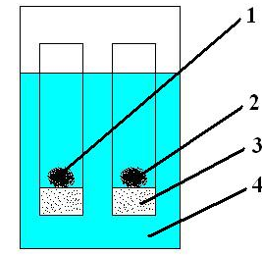

1 – поликислота, 2 – полиоснование, 3 – стеклянный фильтр, 4 – раствор

Рисунок 1 – Схема интергелевой системы

Во время дистанционного взаимодействия гидрогелей происходит диссоциация карбоксильных групп на карбоксилат анионы и протоны, причем она зависит от степени диссоциации. Вследствие присоединения протона гетероатомами полиоснования, общее количество протонов в растворе уменьшается, что приводит к дополнительной диссоциации (согласно принципу Ле-Шателье из-за смещения равновесия в сторону образования протонов) других (непродиссоциировавшие) карбоксильных групп. Эти взаимодействия приводят к тому, что на межузловых звеньях обоих гидрогелей (кислотного и основного) образуются некомпенсированные одноименнозаряженные функциональные группы, которые, в свою очередь, отталкиваются друг от друга согласно законам электростатики и приводят к разворачиванию макромолекулярного клубка. Как видно из указанных выше процессов в результате «эффекта дальнодействия» полимерных гидрогелей происходит их взаимная активация. Взаимная активация предполагает переход гидрогелей в высокоионизованное состояние. Результатом этого является существенное изменение электрохимических свойств (удельная электропроводность, рН) растворов, а также изменения конформационных и сорбционных свойств макромолекул.

1.3.1 Изучение сорбционных свойств интергелевых систем гПАК-гП4ВП, гПМАК-гП4ВП, гПАК-гП2М5ВП, гПМАК-гП2М5ВП по отношению к ионам Nd, Re, Sc
В таблице 2 представлена зависимость степени извлечения ионов Nd, Re, Sc от соотношений гПАК:гП4ВП при 48 часах взаимодействия. В интергелевых парах гПАК-гП4ВП намного выше степень сорбции по сравнению с индивидуальными гидрогелями. Это происходит за счет высокой степени ионизации исходных полимеров в интергелевой системе при их дистанционном взаимодействии в результате взаимной активации. Наименьшие значения степени сорбции отмечаются в присутствии индивидуальных гидрогелей ПАК и П4ВП, параметр не превышает 70%. Максимальные значения степени сорбции неодима наблюдаются при соотношениях 83%гПАК-17%гП4ВП и 50%гПАК-50%гП4ВП, степень сорбции составляет 93,5% и 91,7% соответственно. Наибольшая ионизация полимеров при сорбции рения происходит при соотношениях 50%гПАК-50%гП4ВП и 17%гПАК-83%гП4ВП, что ведет к тому, что при данных соотношениях отмечаются максимальные значения степени сорбции (93,5% и 95,1% соответственно). Максимальное количество скандия (94,3% и 92,8% соответственно) извлекается при соотношениях 50%гПАК-50%гП4ВП и 33%гПАК-67%гП4ВП.

Таблица 2 – Степень извлечения ионов Nd, Re, Sc интергелевой системы гПАК-гП4ВП

η, % | гПАК:гП4ВП, мол.%:мол.%
η, % | 100% | 83%:17% | 67%:33% | 50%:50% | 33%:67% | 17%:83% | 100%
η(Nd), % | 61,6 | 93,5 | 86,7 | 91,7 | 72,3 | 71,4 | 54,6
η(Re), % | 66,5 | 74,9 | 90,4 | 93,5 | 76,7 | 95,1 | 58,1
η(Sc), % | 63,7 | 73,8 | 89,6 | 94,3 | 92,8 | 73,5 | 56,9

В таблице 3 представлена зависимость степени извлечения ионов Nd, Re, Sc от соотношений гПМАК:гП4ВП при 48 часах взаимодействия. Невысокая ионизация индивидуальных гидрогелей ПМАК и П4ВП приводит к тому, что они сорбируют не более 65% данных металлов, при том что интергелевые пары сорбируют от 70% до 95%. Наибольшее количество неодима (90,6% и 92,4% соответственно) извлекается при соотношениях 83%гПМАК-17%гП4ВП и 67%гПМАК-33%гП4ВП. Интенсивная сорбция рения происходит при соотношениях 50%гПМАК-50%гП4ВП и 33%гПМАК-67%гП4ВП, при этом степень извлечения равна 94,3% и 92,4% соответственно. Подавляющее большинство ионов скандия сорбируется при соотношениях 33%гПМАК-67%гП4ВП и 17%гПМАК-83%гП4ВП, степень извлечения составляет 91,7% и 93,1% соответственно.

Таблица 3 – Степень извлечения ионов Nd, Re, Sc интергелевой системы гПМАК-гП4ВП

η, % | гПМАК:гП4ВП, мол.%:мол.%
η, % | 100% | 83%:17% | 67%:33% | 50%:50% | 33%:67% | 17%:83% | 100%
η(Nd), % | 59,9 | 90,6 | 92,4 | 84,3 | 70,7 | 69,4 | 54,6
η(Re), % | 63,3 | 89,3 | 74,5 | 94,3 | 92,4 | 76,1 | 58,1
η(Sc), % | 62,1 | 71,3 | 87,8 | 73,6 | 91,7 | 93,1 | 56,9

В таблице 4 представлена зависимость степени извлечения ионов Nd, Re, Sc от соотношений гПАК:гП2М5ВП при 48 часах взаимодействия. Интенсивная сорбция неодима происходит при соотношениях 50%гПАК-50%гП2М5ВП и 17%гПАК-83%гП2М5ВП, степень извлечения составляет при этом 91,9% и 88,3%. Максимальное количество рения (91,7% и 93,6% соответственно) сорбируется при соотношениях 67%гПАК-33%гП2М5ВП и 33%гПАК-67%гП2М5ВП. Областями высокой сорбции скандия являются соотношения 67%гПАК-33%гП2М5ВП и 33%гПАК-67%гП2М5ВП, при этом извлекается 92,7% и 90,1% металла соответственно.
Таблица 4 – Степень извлечения ионов Nd, Re, Sc интергелевой системы гПАК-гП2М5ВП

η, % | гПАК:гП2М5ВП, мол.%:мол.%
η, % | 100% | 83%:17% | 67%:33% | 50%:50% | 33%:67% | 17%:83% | 100%
η(Nd), % | 61,6 | 82,3 | 65,4 | 91,9 | 68,7 | 88,3 | 51,5
η(Re), % | 66,5 | 87,8 | 91,7 | 76,1 | 93,6 | 73,8 | 54,9
η(Sc), % | 63,7 | 85,6 | 92,7 | 74,3 | 90,1 | 71,2 | 52,5

В таблице 5 представлена зависимость степени извлечения ионов Nd, Re, Sc от соотношений гПАК:гП2М5ВП при 48 часах взаимодействия. При соотношениях 50%гПМАК-50%гП2М5ВП, 33%гПМАК-67%гП2М5ВП происходит максимальная сорбция неодима, степень извлечения при этом равна 86,0% и 90,7%. В интергелевых парах 67%гПМАК-33%гП2М5ВП и 50%гПМАК-50%гП2М5ВП происходит максимальная сорбция рения, степень извлечения равна при этом 89,9% и 92,7%. Областями максимального связывания скандия являются соотношения 83%гПМАК-17%гП2М5ВП и 67%гПМАК-33%гП2М5ВП, степень извлечения при этом составляет 91,5% и 88,3%.

Таблица 5 – Степень извлечения ионов Nd, Re, Sc интергелевой системы гПМАК-гП2М5ВП

η, % | гПМАК:гП2М5ВП, мол.%:мол.%
η, % | 100% | 83%:17% | 67%:33% | 50%:50% | 33%:67% | 17%:83% | 100%
η(Nd), % | 59,9 | 61,8 | 66,1 | 86,0 | 90,7 | 80,9 | 51,5
η(Re), % | 63,3 | 69,1 | 89,9 | 92,7 | 84,3 | 76,8 | 54,9
η(Sc), % | 62,1 | 91,5 | 88,3 | 82,6 | 72,8 | 67,0 | 52,5

Существенный рост (более чем на 30%) степени сорбции ионов Nd, Re, Sc в интергелевых системах по сравнению с индивидуальными гидрогелями в первую очередь связан с высокой степенью ионизации гидрогелей. Исходные редкосшитые полимеры подвергаются переходу в высокоионизованное состояние при их дистанционном взаимодействии, в результате чего происходит существенное возрастание сорбционных свойств благодаря образованию оптимальной конформации для сорбции ионов Nd, Re, Sc.

1.3.2 Определение оптимальных соотношений гидрогелей в интергелевых системах для сорбции неодима, рения и скандия
Анализ полученных результатов показал, что каждая из изученных интергелевых систем обладает определенным соотношением гидрогелей, при котором происходит максимальная сорбция ионов Nd, Re, Sc. В таблицах 6-8 представлены максимальные значения степеней извлечения ионов Nd, Re, Sc интергелевых систем гПАК-гП4ВП, гПМАК-гП4ВП, гПАК-гП2М5ВП, гПМАК-гП2М5ВП.

Таблица 6 – Степень извлечения ионов Nd интергелевых систем

Интергелевая  система | 83%гПАК-  17%гП4ВП | 67%гПМАК-  33%гП4ВП | 50%гПАК:  50%гП2М5ВП | 33%гПМАК:  67%гП2М5ВП
η(Nd), % | 93,5 | 92,4 | 91,9 | 90,7

Таблица 7 – Степень извлечения ионов Re интергелевых систем

Интергелевая  система | 17%гПАК-  83%гП4ВП | 50%гПМАК-  50%гП4ВП | 33%гПАК:  67%гП2М5ВП | 50%гПМАК:  50%гП2М5ВП
η(Re), % | 95,1 | 94,3 | 93,6 | 92,7

Таблица 8 – Степень извлечения ионов Sc интергелевых систем

Интергелевая  система | 50%гПАК-  50%гП4ВП | 17%гПМАК-  83%гП4ВП | 67%гПАК:  33%гП2М5ВП | 83%гПМАК:  17%гП2М5ВП
η(Sc), % | 94,3 | 93,1 | 92,7 | 91,5

Как видно из полученных данных, среди изученных интергелевых систем наибольшие значения степени извлечения ионов Nd, Re, Sc наблюдаются в интергелевой системе гПАК-гП4ВП. Наименьшие значения степени сорбции вышеуказанных ионов отмечаются в интергелевой системе гПМАК-гП2М5ВП. Разница в значениях этих параметров в интергелевых системах обусловлена тем, что системы, содержащие гидрогели ПМАК или П2М5ВП, хуже поддаются взаимной активации вследствие того, что в составе этих гидрогелей присутствует объемный метильный заместитель, который мешает разворачиванию полимерного клубка, и, как следствие, ограничивает переход макромолекул в в высокоионизованное состояние.
2 Cоздание интергелевых систем на основе взаимопроникающих полимерных сеток для селективного извлечения ионов неодима, рения и скандия
Взаимопроникающая полимерная сетка (ВПС) это полимер, состоящий из двух или более сеток, которые частично переплетены с полимером, но не связаны ковалентно друг с другом. Сеть невозможно разделить, если нет разрыва химических связей. Две или более сеток могут быть переплетены таким образом, что они соединяются и не могут быть разъединены, но при этом отсутствуют химические связи. Другими словами, взаимопроникающие полимерные сетки (ВПС) представляют собой монолитную систему, состоящую из двух или более трехмерных сетчатых полимеров, в которой индивидуальные сетки химически не связаны друг с другом, но неразделимы из-за механического переплетения цепей, определяемого условиями их синтеза [59-69].
Рисунок 2 отражает два основных метода синтеза (последовательный и параллельный) ВПС [70-77]. Общая процедура последовательного синтеза ВПС требует смешивания мономера 1 и сшивающего агента 1 и полимеризации для образования сетки 1. Затем мономер 2 и сшивающий агент 2 набухают и подвергаются полимеризации на месте. Параллельный синтез ВПС как следует из названия, начинается с совместного использования обоих мономеров и обоих полимеров. Они полимеризуются одновременно, но разными путями, такими как цепная и ступенчатая полимеризация. Таким образом, во время реакции два полимера не мешают друг другу, а лишь разбавляют смесь.
Исследование эффективной плотности узлов сетчатых полимеров, наполненных неорганическими наполнителями, вводимыми в полимер на стадии формирования трехмерной сетки, показало, что в присутствии развитой поверхности образуется более дефектная сетка, чем при полимеризации в отсутствие наполнителя [78-81]. Это связано с тем, что сильно развитая поверхность наполнителя на начальной стадии реакции может приводить к возрастанию скорости обрыва реакционных цепей на поверхности, в результате чего густота сетки уменьшается, и она становится более дефектной. На глубоких стадиях реакции из-за адсорбции растущих цепей полимера на поверхности наполнителя происходит значительное уменьшение их подвижности, также отражающееся как на скорости роста, так и на скорости обрыва. Все это способствует возникновению более дефектной структуры трехмерной сетки.
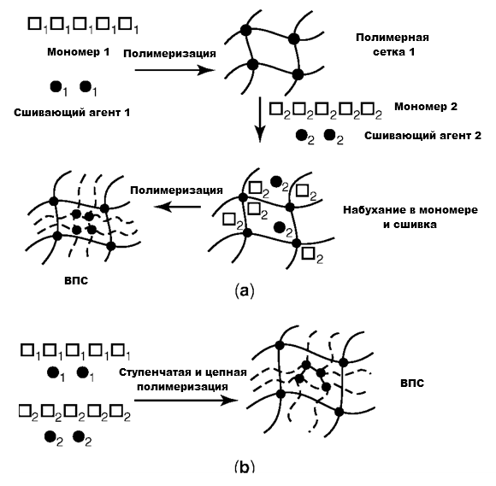

Рисунок 2 – Способы получения ВПС: последовательный (а) и параллельный (b)

2.1 Синтез взаимопроникающих полимерных сеток с требуемыми свойствами
Для изучения сорбционных свойств псевдовзаимопроникающих полимерных сеток была получены ВПС на основе гидрогелей полиакриловой кислоты (ПАК) и поли-4-винилпиридина (П4ВП) (содержание линейного П4ВП относительно ПАК 20 мол. %) и гидрогелей полиметакриловой кислоты (ПМАК) и поли-4-винилпиридина (П4ВП) (содержание линейного П4ВП относительно ПМАК 20 мол. %). Структура данных ВПС представлена на рисунке 3 (а и б).
Синтез вышеуказанных ВПС был проведен следующим образом: Синтез гидрогелей ПАК и ПМАК был проведен в среде сшивающего агента МБАА, инициатор – редокс система K₂S₂O₈–Na₂S₂O₃. Процесс полимеризации проводился следующим образом: в мерную колбу на 100 мл вносится 12 мл мономера, затем добавляется 45 мл воды, затем в раствор вносится сшивающий агент, растворенный в воде при нагревании, после этого добавляется 1,5 мл инициатора реакции. Затем в колбе смесь доводится до метки дистиллированной водой. После чего вся смесь разливается по специальным ампулам и помещается в сушильный шкаф, предварительно нагретый до температуры 65^{о}С на 60 минут. Редкое распределение сшивок по длине цепи обеспечивалось малой концентрацией сшивающего агента в полимеризате. Степень набухания синтезированных гидрогелей ПАК и ПМАК составляет: α_{(гПАК)}=29,33 г/г; α_{(гПМАК)}=22,97 г/г. Синтезированные редкосшитые гидрогели полиакриловой и полиметакриловой кислот были взяты в количестве 0,036 г, линейный гидрогель поли-4-винилпиридина был взят в количестве 0,0105 г. В качестве инициатора была использована окислительно-восстановительная система K₂S₂O₈–Na₂S₂O₃ (1 мл), температура – 65-70^{о}С. Время полимеризации – 6 часов. После синтеза ВПС была подвергнута промывке дистиллированной водой в течение 7 суток для удаления непрореагировавших примесей. После чего данные образцы ВПС: ВПС (ВПС(гПАК-гП4ВП), ВПС(гПМАК-гП4ВП)) были подвергнуты диспергированию.

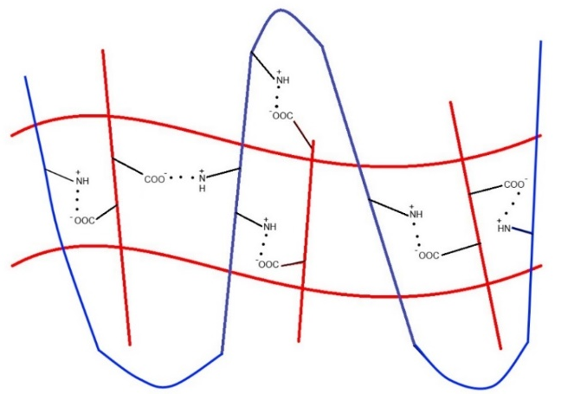 | 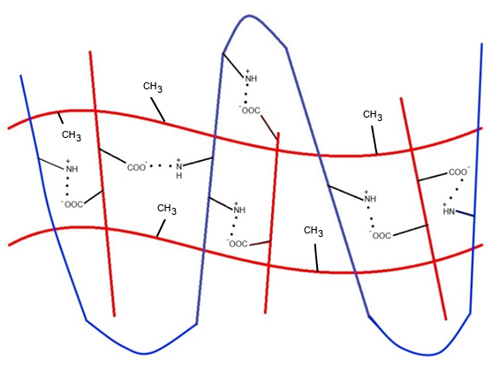
а) | б)

Рисунок 3 – ВПС на основе ПАК и П4ВП (а) и ПМАК и П4ВП (б)

2.2 Изучение сорбционных свойств взаимопроникающих полимерных сеток по отношению к ионам неодима, рения и скандия
В таблице 9 представлены сорбционные свойства ВПС(гПАК-гП4ВП) и ВПС(гПМАК-гП4ВП) по отношению к ионам Nd, Re, Sc при 48 часах взаимодействия с соответствующими растворами солей. Максимальные значения cтепени извлечения Nd (52,6% и 50,9%) достигаются при 48 часах. Максимальные значения cтепени извлечения Re (56,3% и 54,4%) степени извлечения наблюдаются при 48 часах. Максимальные значения cтепени извлечения Sc (53,9% и 52,5%) степени извлечения наблюдаются при 48 часах.

Таблица 9 – Степень извлечения ВПС по отношению к ионам Nd, Re, Sc

η, % | ВПС(гПАК-гП4ВП) | ВПС(гПМАК-гП4ВП)
η(Nd), % | 52,6 | 50,9
η(Re), % | 56,3 | 54,4
η(Sc), % | 53,9 | 52,5

Как видно из полученных результатов, недостаточно высокие значения степени сорбции ионов Nd, Re, Sc связаны с тем, что процесс ионизации данных полимерных структур (ВПС) затруднен тем, что в структуре имеются переплетения полимерных цепей. Это затрудняет разворачивание макромолекулярного клубка при взаимодействии с раствором и последующей ионизации.

2.3 Создание интергелевых систем на основе полученных взаимопроникающих полимерных сеток для селективного извлечения ионов неодима, рения и скандия. Определение оптимальных условий извлечения ионов неодима, рения и скандия
На основе ранее синтезированных ВПС (ВПС(гПАК-гП4ВП), ВПС(гПМАК-гП4ВП)) разработаны интергелевые системы. В качестве второго компонента в интергелевых парах был выбран основной гидрогель П4ВП. Получены интергелевые системы ВПС(гПАК-гП4ВП)-гП4ВП (далее ВПС1-гП4ВП) и ВПС(гПМАК-гП4ВП)-гП4ВП (далее ВПС2-гП4ВП).
В таблице 10 приведены значения степени извлечения ионов Nd, Re, Sc интергелевой системы ВПС1-гП4ВП при 48 часах взаимодействия. Индивидуальные структуры ВПС1 и гП4ВП сорбируют около 55% металла.

Таблица 10 – Степень извлечения ионов Nd, Re, Sc интергелевой системы ВПС1-гП4ВП

η, % | ВПС(гПАК-гП4ВП):гП4ВП, мол.%:мол.%
η, % | 100% | 83%:17% | 67%:33% | 50%:50% | 33%:67% | 17%:83% | 100%
η(Nd), % | 52,6 | 71,5 | 80,9 | 66,3 | 91,6 | 61,1 | 54,6
η(Re), % | 56,3 | 77,7 | 67,4 | 93,7 | 71,5 | 86,9 | 58,1
η(Sc), % | 53,9 | 83,5 | 69,6 | 65,2 | 74,6 | 92,5 | 56,9

Из таблицы 10 видно, что наибольшее количество ионов неодима сорбируется интергелевой системой при соотношении 33%ВПС1-67%гП4ВП, степень извлечения ионов неодима составляет 91,6%. Максимальное количество рения (93,7%) извлекается при соотношении 50%ВПС1-50%гП4ВП. Максимальная область сорбции скандия является соотношение 83%ВПС1-17%гП4ВП, степень извлечения равна 92,5%.
В таблице 11 приведены значения степени извлечения ионов Nd, Re, Sc интергелевой системы ВПС2-гП4ВП при 48 часах взаимодействия. Степень извлечения ионов Nd, Re, Sc индивидуальными структурами ВПС2 и гП4ВП не превышает 55%. Максимальная сорбция ионов неодима происходит при соотношении 17%ВПС2-83%гП4ВП при 48 часах взаимодействия при это извлекается 90,5% металла. Максимальная сорбция рения (93,1%) наблюдается при соотношении 33%ВПС2-67%гП4ВП. Наибольшее количество скандия (91,8%) сорбируется при соотношении 50%ВПС2-50%гП4ВП.

Таблица 11 – Степень извлечения ионов Nd, Re, Sc интергелевой системы ВПС2-гП4ВП

η, % | ВПС(гПМАК-гП4ВП):гП4ВП, мол.%:мол.%
η, % | 100% | 83%:17% | 67%:33% | 50%:50% | 33%:67% | 17%:83% | 100%
η(Nd), % | 50,9 | 70,1 | 60,3 | 78,9 | 64,6 | 90,5 | 54,6
η(Re), % | 54,4 | 84,8 | 74,3 | 69,9 | 93,1 | 65,4 | 58,1
η(Sc), % | 52,5 | 67,3 | 81,6 | 91,8 | 72,7 | 63,4 | 56,9

В обеих интергелевых системах (ВПС1-гП4ВП, ВПС2-гП4ВП) происходит существенных рост (около 30%) степени сорбции ионов неодима, рения и скандия благодаря «эффекту дальнодействия» полимерных структур. Высокая степень ионизации макромолекул приводит к образованию оптимальной конформации для сорбции ионов неодима, рения, скандия. Более высокие значения степени извлечения в интергелевых парах – результат высокой ионизации исходных полимеров. Происходит дополнительная активация функциональных звеньев в процессе взаимной активации макромолекул. По сравнению с индивидуальными ВПС1 и ВПС2 интергелевые пары извлекают более чем на 30% больше ионов неодима, рения и скандия.
3 Создание высокоселективных структур на основе полимеров с молекулярными отпечатками для селективного извлечения ионов неодима, рения и скандия
Полимер с молекулярными отпечатками (ПМО) представляет собой полимер, который был обработан с использованием специальной техники молекулярного импринтинга, из-за чего появляются полости в полимерной матрице со сродством к выбранному "шаблону" молекулы [82-83]. Этот процесс обычно включает в себя инициирование полимеризации мономеров в присутствии молекулы-шаблона, которая извлекается впоследствии, таким образом оставляя взаимодополняющие полости. Молекулярный импринтинг, по сути, является искусственным крошечным «замком» для конкретной молекулы, которая служит в качестве миниатюрного «ключа» [84]. Подобно макромолекулярным рецепторам, полимер с молекулярными отпечатками захватывает конкретные химические вещества.
Молекулярный импринтинг является достаточно эффективной методикой для включения специфического распознавания шаблона анализируемого объекта в полимеры. Молекулярные характеристики распознавания этих полимеров напрямую зависят от комплементарного размера, формы объектов связывания, сообщаемого полимерам молекулами шаблона. В понятие комплементарности входит соответствие отпечатка шаблону как по размеру и форме, так и по наличию в отпечатке дополняющих функциональных групп, способных к взаимодействию с функциональными группами молекулы – шаблона. В основе селективности ПМО лежит молекулярное распознавание. Молекулярное распознавание представляет собой избирательное связывание между двумя или более молекулами за счет нековалентных взаимодействий. От обычного связывания между молекулами оно отличается селективностью. Молекулярное распознавание основано на наличии у одной молекулы (рецептора, или «хозяина») участка (области) избирательного связывания с другой молекулой (лигандом, или «гостем»). Для этого «хозяин» и «гость» должны проявлять комплементарность, то есть структурно и энергетически соответствовать друг другу.
Молекулярное распознавание можно подразделить на статическое молекулярное распознавание и динамическое молекулярное распознавание (рисунок 4) [85-88]. Статическое молекулярное распознавание сравнивается с взаимодействием между ключом и замочной скважиной. Это реакция комплексообразования типа 1:1 между «молекулой-хозяином» и «молекулой-гостем» для образования комплекса «хозяин-гость». Для достижения расширенного статического молекулярного распознавания необходимо синтезировать области распознавания, которые являются специфичными для гостевых молекул. В случае динамического молекулярного распознавания связывание первого «гостя» с первой областью связывания «хозяина» влияет на константу ассоциации второго «гостя» со второй областью связывания «хозяина» [89]. На рисунке 4 представлено сравнение статическое молекулярного распознавания и динамического молекулярного распознавания.

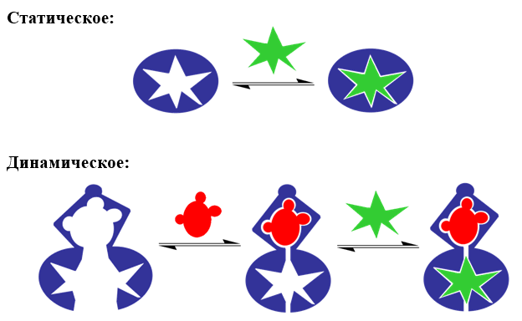

Рисунок 4 – Статическое и динамическое молекулярное распознавание

В недавних исследованиях, основанных на молекулярных представлениях и константах соблюдения, молекулярное распознавание определено как явление организации. Сложности, связанные с молекулярным распознаванием, заключаются в том, что даже для небольших молекул, таких как углеводы, процесс распознавания не может быть предсказан или разработан даже при условии, что сила каждой отдельной водородной связи точно известна [90]. Однако, как заключили Мобли с коллегами [91], точное предсказание событий молекулярного распознавания должно выходить за рамки статического моментального снимка одного кадра между «гостем» и «хозяином». Энтропии являются ключевыми факторами связывания термодинамики и должны учитываться для более точного прогнозирования процесса молекулярного распознавания. Энтропии не наблюдаются в одиночных связанных структурах (статическое распознавание).

3.1 Синтез полимеров с молекулярными отпечатками с требуемыми свойствами
На рисунке 5 представлен процесс получения ПМО. Вначале происходит образование предполимеризационного комплекса между функциональными мономерами и шаблоном, после чего следует процесс образования полимерной матрицы, содержащей в своей структуре молекулы шаблона. Завершающим этапом является удаление молекулярного шаблона и образование полостей, комплементарных шаблонной молекуле.

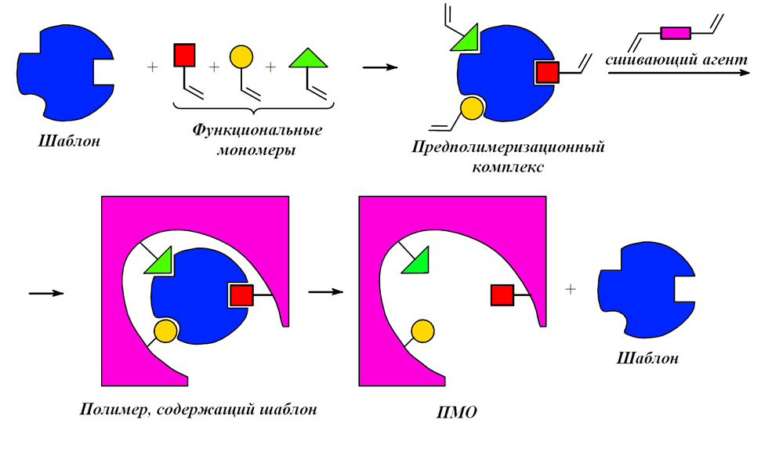

Рисунок 5 – Синтез полимерных материалов с отпечатками

В настоящее время для синтеза ПМО наиболее широко используется метод полимеризации в массе [92-94], включающий несколько стадий:
1) Приготовление реакционной смеси. Шаблон добавляется к полимеризационной смеси, которая содержит функциональный мономер и сшивающий агент, а также инициатор полимеризации и необходимый для образования пор растворитель [95-99].
2) Реакция полимеризации. Полимеризация может инициироваться либо нагреванием реакционной смеси до 50–60^{о}С, либо ультрафиолетовым облучением. Реакция состоит из трех стадий – инициации, роста полимерных цепей и их обрыва [100].
3) Получение полимерных частиц. Поскольку ПМО чаще всего используются в виде порошка частиц микронного размера, образовавшийся жесткий пористый полимерный монолит механически размалывают с получением неоднородных частиц. Гомогенизация по размеру осуществляется путем многократного просеивания через сита с определенным диаметром пор и последующей седиментации. Потери полимерного материала в ходе этих процедур могут составлять 50% и выше [101].
4) Отмывка полимера. Заключительный этап получения ПМО – освобождение молекулярных отпечатков от шаблона. Способ удаления шаблона зависит от природы его связи с мономером. При ковалентном импринтинге проводится химическое разрушение связей, при нековалентном – многократная экстракция смесью органических растворителей Высушенные под вакуумом частицы хранятся длительное время без ущерба для физико-химических и прикладных свойств.
Синтез ПМО. Полимеры с молекулярными отпечатками были синтезированы методом суспензионной полимеризации. В качестве шаблонов были выбраны нитраты неодима, рения и скандия. В качестве функциональных мономеров были выбраны метакриловая кислота (МАК) и 4-винилпиридин (4ВП), сшивающий агент – этиленгликоль диметакрилат (ЭГДМА) и диэтиленгликоль диметакрилат (ДЭГДМА), в качестве инициатора был применен азобисизобутиронитрил (АИБН), в качестве стабилизатора была использована гидроксиэтилцеллюлоза (ГЭЦ), толуол был выбран в качестве порообразователя. В качестве среды для полимеризации была применена деионизованная вода. Состав реакционной смеси выглядит следующим образом: ион металла (Nd³⁺, Re³⁺, Sc³⁺):МАК:4ВП:ЭГДМА=1:2:2:8. Реакция полимеризации проводилась в 500 мл трехгорлой круглодонной колбе (реактор) с механической мешалкой. Компоненты добавлялись в реактор в следующей последовательности: МАК, 4ВП, соль металла, ЭГДМА, 10 мл толуола, ГЭЦ в количестве 3% от количества мономерной системы (МАК+4ВП). Скорость перемешивания – 250 оборотов в минуту. Реакция проводилась в течении 15 минут при комнатной температуре, затем на протяжении 6 часов при 70^{о}С в токе азота. После полимеризации получившиеся частицы ПМО1 и ПМО2 (при синтезе ПМО1 применялся ЭГДМА, при синтезе ПМО2 применялся ДЭГДМА) были тщательно промыты деионизованной водой и ацетоном для удаления примесей и остатков непрореагировавших мономеров. Получившиеся гранулы были подвергнуты вакуумной сушке на протяжении 24 часов. Для контроля селективности ПМО1 и ПМО2 были синтезированы контрольные образцы кПМО1 и кПМО2, отличающиеся тем, что при их синтезе не добавляется соль металла (шаблон). Для удаления шаблона была использована 1М азотная кислота при перемешивании на протяжении 1 часа. Для полного удаления металлов цикл промыки был повторен 30 раз, после чего ПМО были промыты деионизованной водой и подвергнуты сушке в вакууме на протяжении 24 часов.

3.2 Изучение сорбционных свойств полимеров с молекулярными отпечатками по отношению к ионам неодима, рения и скандия
В таблицах 12-14 представлены значения степени извлечения ионов Nd, Re, Sc структур ПМО1(Nd) и ПМО2(Nd); ПМО1(Re) и ПМО2(Re); ПМО1(Sc) и ПМО2(Sc) при 48 часах взаимодействия с растворами солей. Максимальные значения степени сорбции ионов неодима составляют: 88,9% для ПМО1(Nd) и 85,5% для ПМО2(Nd). Максимальные значения степени сорбции ионов рения составляют: 92,1% и 90,9% соответственно для ПМО1(Re) и ПМО2(Re). Максимальные значения степени сорбции ионов скандия составляют: 90,9% и 88,3% для ПМО1(Sc) и ПМО2(Sc).

Таблица 12 – Степень извлечения ионов Nd, Re, Sc структурами ПМО1(Nd) и ПМО2(Nd)

η, % | ПМО1(Nd) | ПМО2(Nd)
η(Nd), % | 52,6 | 50,9
η(Re), % | 0 | 0
η(Sc), % | 0 | 0

Таблица 13 – Степень извлечения ионов Nd, Re, Sc структурами ПМО1(Re) и ПМО2(Re)

η, % | ПМО1(Re) | ПМО2(Re)
η(Nd), % | 0 | 0
η(Re), % | 56,3 | 54,4
η(Sc), % | 0 | 0

Таблица 14 – Степень извлечения ионов Nd, Re, Sc структурами ПМО1(Sc) и ПМО2(Sc)

η, % | ПМО1(Sc) | ПМО2(Sc)
η(Nd), % | 0 | 0
η(Re), % | 0 | 0
η(Sc), % | 53,9 | 52,5

Каждый ПМО проявляет селективность только к тому иону металла, который был использован в качестве «шаблона» при его синтезе. Данная особенность может стать основным преимуществом при создании принципиально новых методов извлечения ионов целевых металлов.
3.3 Создание высокоселективных структур на основе полученных полимеров с молекулярными отпечатками для селективного извлечения ионов неодима, рения и скандия. Определение оптимальных условий селективного извлечения ионов неодима, рения и скандия
Из полученных результатов (таблицы 12-14) видно, что ПМО1 показывает лучшие результаты по сорбции Nd, Re и Sc по сравнению с ПМО2. Это связано напрямую с использованием сшивающего агента (при использовании ЭГДМА происходит менее плотная сшивка по сравнению с ДЭГДМА). В случае более плотной сшивки (при использовании ДЭГДМА) затрудняется ионизация ПМО2, что и сказывается в более низких значениях степени извлечения.
Максимальные значения степени извлечения ионов неодима, рения, скандия макромолекулярными структурами ПМО1(Nd) и ПМО2(Nd); ПМО1(Re) и ПМО2(Re); ПМО1(Sc) и ПМО2(Sc) достигаются при 48 часах взаимодействия данных ПМО с соответствующими растворами солей.
Для селективной сорбции ионов неодима, рения и скандия из общего раствора целесообразно применять следующие ПМО: ПМО1(Nd), ПМО1(Re), ПМО1(Sc). Причем данные ПМО имеют одно неоспоримое преимущество над разработанными ранее интергелевыми системами и ВПС – каждый ПМО (ПМО1(Nd), ПМО1(Re), ПМО1(Sc)) будет сорбировать только «шаблонный» металл, поскольку полость в его структуре комплементарна только к тому или иному металлу (неодим, рений, скандий). Это преимущество может быть использовано при создании технологии селективного извлечения ионов неодима, рения и скандия из промышленных растворов.
4 Разработка узлов и элементов лабораторной установки и технологической схемы для селективного извлечения ионов неодима, рения и скандия. проведение лабораторных и опытно-промышленных испытаний по селективному извлечению ионов неодима, рения и скандия
Разработка установки для селективного извлечения ионов неодима, рения и скандия предполагает разработку требований, которым должен отвечать разработанный образец установки, чертеж и последующую разработку макета установки, создание технологической схемы селективного извлечения вышеуказанных ионов металлов. После создания образца установки необходимо провести провести лабораторные и опытно-промышленные испытания для оценки целесообразности применения в промышленности.

4.1 Разработка технических требований к узлами и элементам установки, предназначенной для селективного извлечения ионов неодима, рения и скандия
Создание образца установки, предназначенной для селективного извлечения ионов неодима, рения и скандия, предполагает первоначальную разработку технических требований к самой структуре установки. Разработаны следующие основные требования:
1) Конструкция и элементы установки должны обладать стойкостью к агрессивным средам, поскольку проведение испытаний предполагает взаимодействие с сильнокислыми растворами (рН=3,5-4,5), содержащими ионы редкоземельных и редких металлов.
2) Материал, из которого изготовлен образец установки, не должен вступать в химические реакции с продуктовыми растворами;
3) Образец установки должен обеспечить возможность оперативной возможность быстрой смены наполнительных полимерных структур с сорбированными ионами неодима, рения и скандия на неиспользованные (готовые к сорбции). Лабораторная установка должна иметь возможность относительно легкого перестроения для использования различных высокоселективных полимерных структур: высокоселективные интергелевые системы, взаимопроникающие полимерные сетки, полимеры с молекулярными отпечатками.

4.2 Разработка лабораторного образца установкидля селективного извлечения ионов неодима, рения и скандия
Проведена работа по проектировке опытного образца установки для селективного извлечения ионов неодима, рения и скандия из промышленных растворов гидрометаллургии. Рисунок 6 представляет собой фотографию собранного образца установки. Лабораторный образец установки представляет собой конструкцию, изготовленную из оргстекла, склееную дихлорэтаном, содержащий 2 картриджа внутри. Размещение картриждей внутри установки представлено на рисунке 7. Оперативное извлечение картриджей представлено на рисунке 8 (картриджи двигаются по специальным салазкам вперед-назад). Каждый картридж покрыт специальной полимерной мембраной (материал – полипропилен). Пара картриджей обеспечивает возможность дистанционного взаимодействия полимерных структур (в один картридж помещаются поликислоты, в другой – полиоснования) в случае применения интергелевых систем для сорбции ионов неодима, рения, скандия. Размеры образца установки (внешний контур) – 300 х 200 х 500 мм. Размер картриджей – 280 х 18 х 480 мм. Размер пор в мембране – 1 мкм. Картриджи предполагают загрузку функциональных поликислот и полиоснований в интергелевых парах (определенные мольные соотношения) гПАК-гП4ВП, гПМАК-гП4ВП, гПАК-гП2М5ВП и гПМАК-гП2М5ВП, обладающих максимальной сорбционной способностью по отношению к ионам неодима, рения и скандия. Помимо указанных выше интергелевых систем, в разработанном лабораторном образце установки возможно применение взаимопроникающих полимерных сеток и полимеров с молекулярными отпечатками.

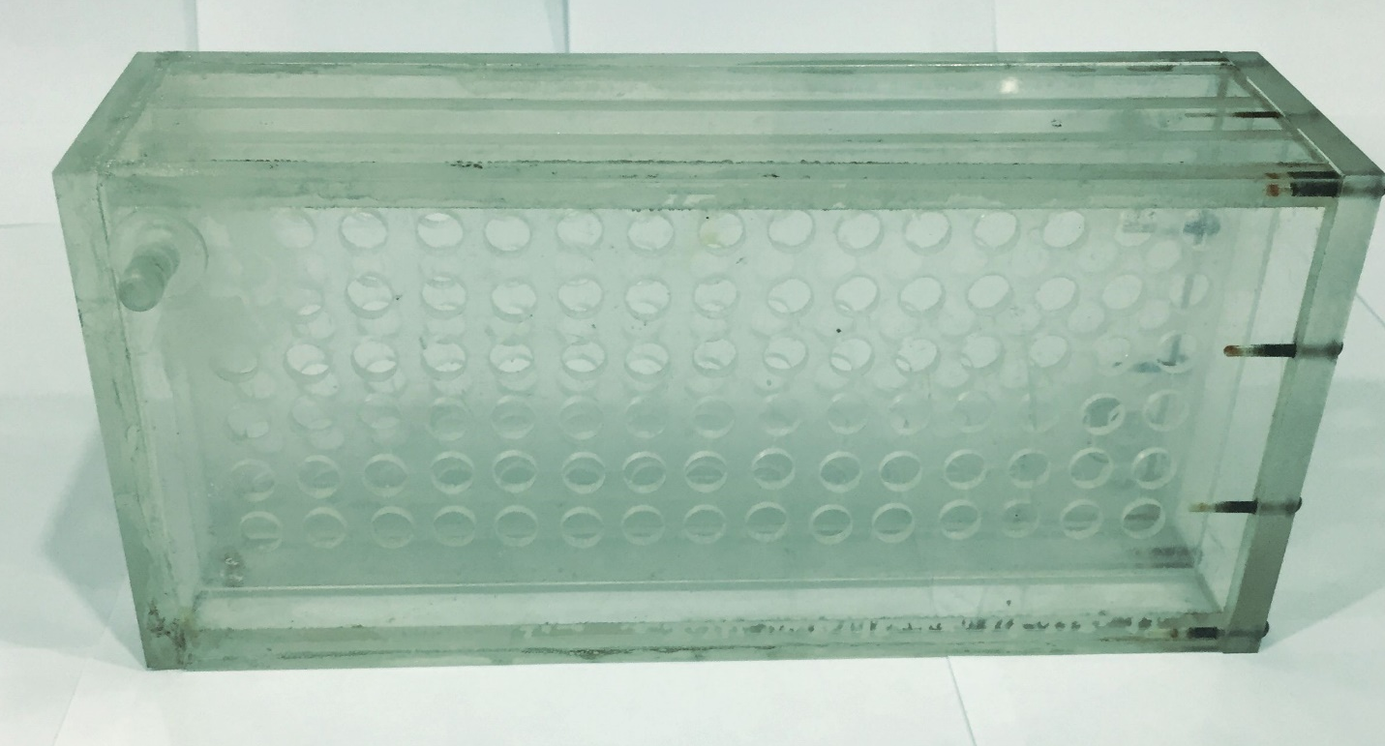

Рисунок 6 – Установка для селективной сорбции ионов неодима, рения и скандия

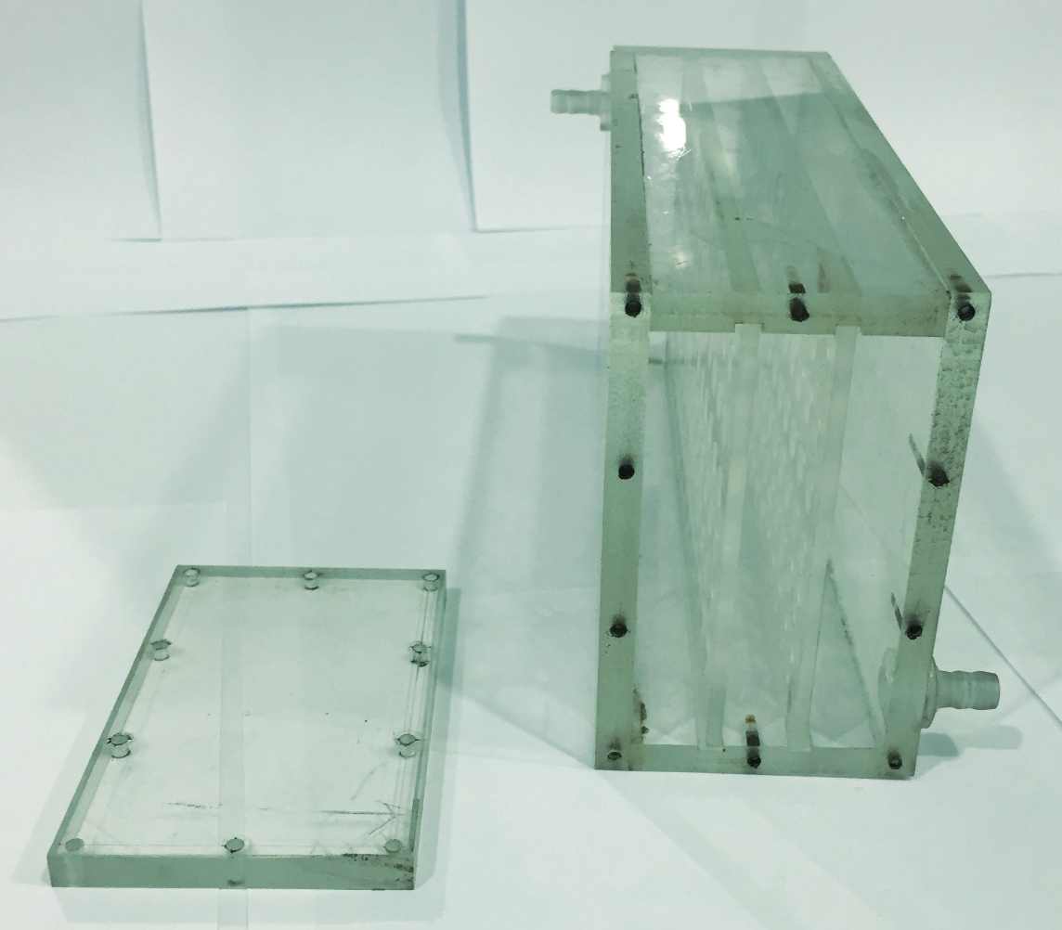

Рисунок 7 – Расположение картриджей внутри установки

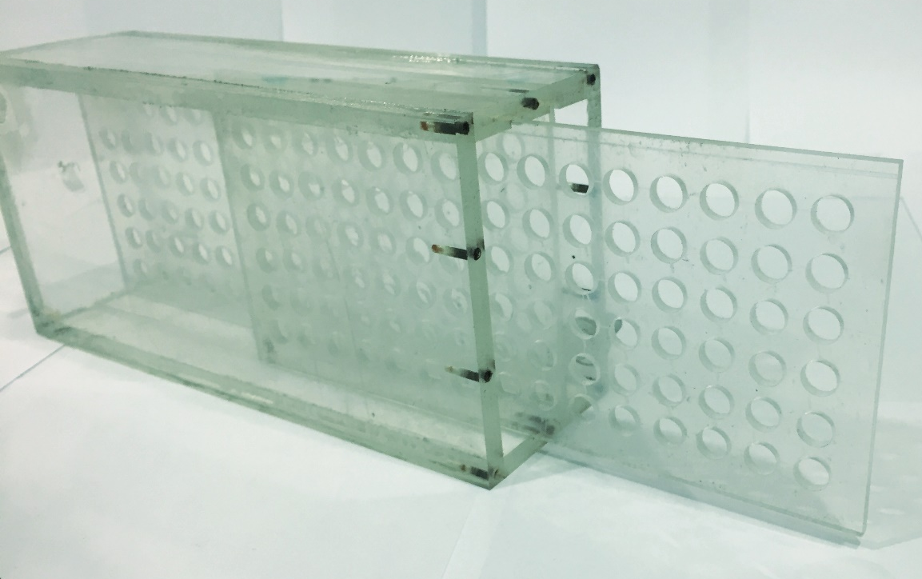

Рисунок 8 – Оперативное извлечение картриджа

4.3 Разработка технологической схемы селективного извлечения ионов неодима, рения и скандия
Разработанные ВПС не обладают достаточно высокой степенью извлечения, поэтому для разработки технологической схемы предполагается использовать интергелевые системы и ПМО.

4.3.1 Разработка технологической схемы с применением интергелевых систем
Среди разработанных интергелевых систем наилучшие сорбционные свойства (к ионам Nd, Re, Sc) проявляет система гПАК-гП4ВП, поэтому предполагается применять данную систему.
На рисунке 9 представлена схема селективного извлечения ионов Nd, Re, Sc с применением разработанного образца установки и интергелевой системы гПАК-гП4ВП. Для сорбции вышеуказанных ионов из общего раствора предполагается использовать 3 одинаковых образца разработанной установки, в каждый из которых последовательно будет подаваться общий раствор (в каждый образец установки раствор подается на 48 часов для максимальной сорбции каждого иона). Для сорбции неодима будет использована система 83%гПАК-17%гП4ВП; для сорбции рения – 17%гПАК-83%гП4ВП; для сорбции скандия – 50%гПАК-50%гП4ВП.

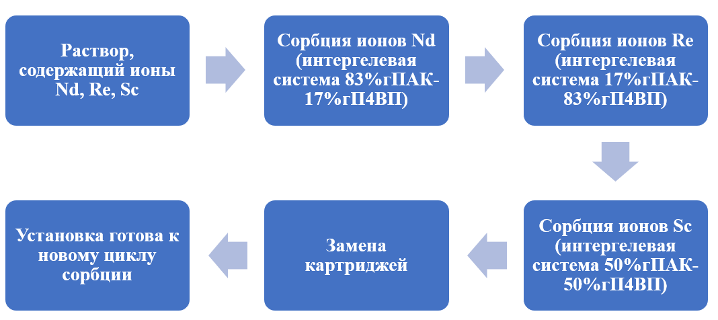

Рисунок 9 – Схема извлечения ионов Nd, Re, Sc интергелевой системой гПАК-гП4ВП

4.3.2 Разработка технологической схемы с применением полимеров с молекулярными отпечатками
На рисунке 10 представлена схема селективного извлечения ионов Nd, Re, Sc с применением разработанного образца установки и структур ПМО1(Nd), ПМО1(Re), ПМО1(Sc). Для сорбции вышеуказанных ионов из общего раствора предполагается использовать 3 одинаковых образца разработанной установки, в каждый из которых последовательно будет подаваться общий раствор (в каждый образец установки раствор подается на 48 часов для максимальной сорбции каждого иона). Для сорбции неодима будет использована структура ПМО1(Nd); для сорбции рения – ПМО1(Re); для сорбции скандия – ПМО1(Sc).

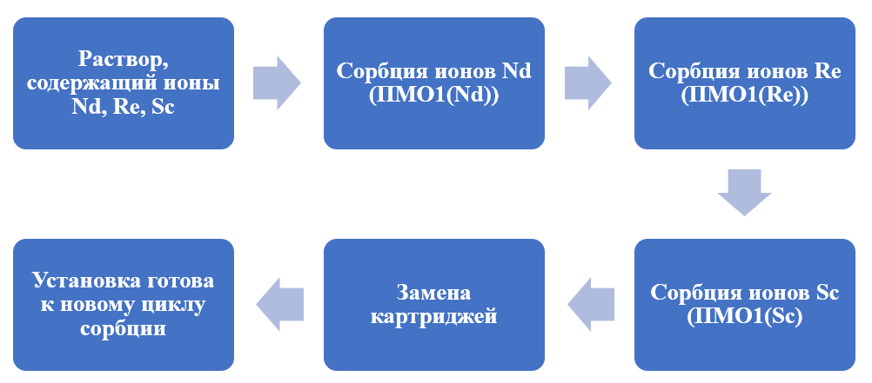

Рисунок 10 – Схема извлечения ионов Nd, Re, Sc cтруктурами ПМО1(Nd), ПМО1(Re), ПМО1(Sc)

4.4 Проведение лабораторных и опытно-промышленных испытаний по селективному извлечению ионов неодима, рения и скандия с применением разработанной установки
Для проведения лабораторных, полу-промышленных и опытно-промышленных испытаний в качестве сорбента для селективного извлечения ионов Nd, Re, Sc была выбрана интергелевая система гПАК-гП4ВП и структур ПМО1(Nd), ПМО1(Re), ПМО1(Sc). Предварительные исследования показали, что максимальная сорбция вышеуказанных ионов происходит при их извлечении данными полимерными структурами.

4.4.1 Лабораторные испытания разработанных сорбентов
Лабораторные испытания разработанного образца установки и разработанных сорбентов проводились в лаборатории обогащения и флотореагентов АО «Институт металлургии и обогащения». Эксперимент подробно описан в приложении В (пункт 3.1). Протокол лабораторных испытаний придставлен в приложении Г.
В таблицах 15-17 представлены значения степеней извлечения ионов Nd, Re, Sc при их сорбции интергелевой системой 83%гПАК-17%гП4ВП, 17%гПАК-83%гП4ВП, 50%гПАК-50%гП4ВП из общего раствора.

Таблица 15 – Значения степени извлечения ионов Nd, Re, Sc интергелевой системы 83%гПАК-17%гП4ВП

τ, ч | 83%гПАК-17%гП4ВП
τ, ч | η(Nd), % | η(Re), % | η(Sc), %
0 | 0 | 0 | 0
0,5 | 15,84 | 1,88 | 2,15
1 | 26,37 | 2,17 | 2,65
2 | 39,61 | 3,87 | 4,33
6 | 51,22 | 5,63 | 7,08
24 | 73,67 | 8,44 | 11,01
48 | 81,43 | 13,41 | 18,22

Таблица 16 – Значения степени извлечения ионов Nd, Re, Sc интергелевой системы 17%гПАК-83%гП4ВП

τ, ч | 17%гПАК-83%гП4ВП
τ, ч | η(Nd), % | η(Re), % | η(Sc), %
0 | 0 | 0 | 0
0,5 | 1,78 | 16,87 | 1,92
1 | 1,95 | 35,62 | 2,33
2 | 2,84 | 48,41 | 3,15
6 | 6,37 | 57,88 | 6,89
24 | 9,06 | 71,35 | 10,01
48 | 11,54 | 83,44 | 12,77

Таблица 17 – Значения степени извлечения ионов Nd, Re, Sc интергелевой системы 50%гПАК-50%гП4ВП

τ, ч | 50%гПАК-50%гП4ВП
τ, ч | η(Nd), % | η(Re), % | η(Sc), %
0 | 0 | 0 | 0
0,5 | 1,17 | 1,54 | 19,87
1 | 1,76 | 1,90 | 32,45
2 | 2,33 | 2,56 | 50,58
6 | 4,09 | 5,01 | 60,20
24 | 7,06 | 7,89 | 71,23
48 | 10,58 | 11,94 | 82,57

В таблицах 18-20 представлены значения степеней извлечения ионов Nd, Re, Sc при их сорбции структурами ПМО1(Nd), ПМО1(Re), ПМО1(Sc) из общего раствора.

Таблица 18 – Значения степени извлечения ионов Nd, Re, Sc полимерной структуры ПМО1(Nd)

τ, ч | ПМО1(Nd)
τ, ч | η(Nd), % | η(Re), % | η(Sc), %
0 | 0 | 0 | 0
0,5 | 18,10 | 0 | 0
1 | 29,95 | 0 | 0
2 | 41,13 | 0 | 0
6 | 61,60 | 0 | 0
24 | 83,45 | 0 | 0
48 | 88,78 | 0 | 0

Таблица 19 – Значения степени извлечения ионов Nd, Re, Sc полимерной структуры ПМО1(Re)

τ, ч | ПМО1(Re)
τ, ч | η(Nd), % | η(Re), % | η(Sc), %
0 | 0 | 0 | 0
0,5 | 0 | 23,41 | 0
1 | 0 | 36,55 | 0
2 | 0 | 46,26 | 0
6 | 0 | 65,37 | 0
24 | 0 | 88,34 | 0
48 | 0 | 91,80 | 0

Таблица 20 – Значения степени извлечения ионов Nd, Re, Sc полимерной структуры ПМО1(Sc)

τ, ч | ПМО1(Sc)
τ, ч | η(Nd), % | η(Re), % | η(Sc), %
0 | 0 | 0 | 0
0,5 | 0 | 0 | 21,30
1 | 0 | 0 | 33,56
2 | 0 | 0 | 44,69
6 | 0 | 0 | 62,43
24 | 0 | 0 | 85,78
48 | 0 | 0 | 90,81

Из результатов лабораторных испытаний видно, что интергелевая система гПАК-гП4ВП при определенных соотношениях гидрогелей проявляет селективность к ионам Nd, Re, Sc. Разработанный сорбент обладает достаточно высокой степенью извлечения, конструкция установки позволяет оперативно менять мольные соотношения гидрогелей. Недостатком разработанного сорбента является попутное извлечение в малых количествах присутствующих в растворе металлов. Разработанные структуры ПМО показали более высокую степень извлечения ионов, также преимуществом можно считать, что попутные металлы не извлекаются. Однако, главным недостатком каждого разработанного ПМО является направленность на селективное извлечение только одного металла.

4.4.2 Полу-промышленные испытания разработанных сорбентов
Полу-промышленные испытания разработанного образца установки и разработанных сорбентов проводились в лаборатории обогащения и флотореагентов АО «Институт металлургии и обогащения». Эксперимент подробно описан в приложении В (пункт 3.2). Протокол лабораторных испытаний придставлен в приложении Д.
В таблицах 21-23 представлены значения степеней извлечения ионов Nd, Re, Sc при их сорбции интергелевой системой 83%гПАК-17%гП4ВП, 17%гПАК-83%гП4ВП, 50%гПАК-50%гП4ВП из общего раствора.

Таблица 21 – Значения степени извлечения ионов Nd, Re, Sc интергелевой системы 83%гПАК-17%гП4ВП

τ, ч | 83%гПАК-17%гП4ВП
τ, ч | η(Nd), % | η(Re), % | η(Sc), %
0 | 0 | 0 | 0
0,5 | 15,05 | 1,79 | 2,04
1 | 25,05 | 2,06 | 2,52
2 | 37,63 | 3,68 | 4,11
6 | 48,66 | 5,35 | 6,73
24 | 69,99 | 8,02 | 10,46
48 | 77,36 | 12,74 | 17,31

Таблица 22 – Значения степени извлечения ионов Nd, Re, Sc интергелевой системы 17%гПАК-83%гП4ВП

τ, ч | 17%гПАК-83%гП4ВП
τ, ч | η(Nd), % | η(Re), % | η(Sc), %
0 | 0 | 0 | 0
0,5 | 1,69 | 16,03 | 1,82
1 | 1,85 | 33,84 | 2,21
2 | 2,70 | 45,99 | 2,99
6 | 6,05 | 54,99 | 6,55
24 | 8,61 | 67,78 | 9,51
48 | 10,96 | 79,27 | 12,13

Таблица 23 – Значения степени извлечения ионов Nd, Re, Sc интергелевой системы 50%гПАК-50%гП4ВП

τ, ч | 50%гПАК-50%гП4ВП
τ, ч | η(Nd), % | η(Re), % | η(Sc), %
0 | 0 | 0 | 0
0,5 | 1,11 | 1,46 | 18,88
1 | 1,67 | 1,81 | 30,83
2 | 2,21 | 2,43 | 48,05
6 | 3,89 | 4,76 | 57,19
24 | 6,71 | 7,50 | 67,67
48 | 10,05 | 11,34 | 78,44

В таблицах 24-26 представлены значения степеней извлечения ионов Nd, Re, Sc при их сорбции структурами ПМО1(Nd), ПМО1(Re), ПМО1(Sc) из общего раствора.

Таблица 24 – Значения степени извлечения ионов Nd, Re, Sc полимерной структуры ПМО1(Nd)

τ, ч | ПМО1(Nd)
τ, ч | η(Nd), % | η(Re), % | η(Sc), %
0 | 0 | 0 | 0
0,5 | 17,20 | 0 | 0
1 | 28,45 | 0 | 0
2 | 39,07 | 0 | 0
6 | 58,52 | 0 | 0
24 | 79,28 | 0 | 0
48 | 84,34 | 0 | 0

Таблица 25 – Значения степени извлечения ионов Nd, Re, Sc полимерной структуры ПМО1(Re)

τ, ч | ПМО1(Re)
τ, ч | η(Nd), % | η(Re), % | η(Sc), %
0 | 0 | 0 | 0
0,5 | 0 | 22,24 | 0
1 | 0 | 34,72 | 0
2 | 0 | 43,95 | 0
6 | 0 | 62,10 | 0
24 | 0 | 83,92 | 0
48 | 0 | 87,21 | 0

Таблица 26 – Значения степени извлечения ионов Nd, Re, Sc полимерной структуры ПМО1(Sc)

τ, ч | ПМО1(Sc)
τ, ч | η(Nd), % | η(Re), % | η(Sc), %
0 | 0 | 0 | 0
0,5 | 0 | 0 | 20,24
1 | 0 | 0 | 31,88
2 | 0 | 0 | 42,46
6 | 0 | 0 | 59,31
24 | 0 | 0 | 81,49
48 | 0 | 0 | 86,27

Из результатов полу-промышленных испытаний (таблицы 21-26) видно, что разработанные сорбенты (интергелевая система гПАК-гП4ВП и структуры ПМО1(Nd), ПМО1(Re), ПМО1(Sc)) селективно сорбируют ионы Nd, Re, Sc из общего раствора. В случае интергелевой системы наблюдается незначительное снижение (до 5%) степени извлечения в сравнении с лабораторными испытаниями. Это напрямую связано с тем, что реакционная среда является кислой, при этом затрудняется ионизация полимерных гидрогелей, часть звеньев полимерной цепи подвергается незначительной деградации. Структуры ПМО показали более высокую степень извлечения ионов н Nd, Re, Sc, также преимуществами более высокая прочность по сравнению с полимерными гидрогелями.

4.4.3 Опытно-промышленные испытания разработанных сорбентов
Опытно-промышленные испытания разработанного образца установки и сорбента (интергелевая система гПАК-гП4ВП) проводились в лаборатории исследования и анализа материалов ТОО «Институт высоких технологий». Эксперимент подробно описан в приложении В (пункт 3.3). Протокол лабораторных испытаний придставлен в приложении Е.
Максимальные значения степени извлечения ионов церия и неодима наблюдаются при 48 часах взаимодействия вышеуказанных полимерных структур с солевыми растворами. Сорбция ионов церия индивидуальными полимерными гидрогелями ПАК и П4ВП в гидрометаллургическом растворе происходит недостаточно интенсивно, через 2 суток значения степени извлечения равны 58,6% и 51,3% соответственно для ПАК и П4ВП. Максимальное извлечение ионов церия из раствора наблюдается при мольном соотношении гидрогелей 17%гПАК-83%гП4ВП, при этом степень извлечения составляет 86,4%. Извлечение ионов неодима индивидуальными гидрогелями ПАК и П4ВП в продуктовом растворе не достигает достаточно высоких значений, степени сорбции составляет 56,5% для гПАК и 50,3% для гП4ВП. Интергелевая система гПАК-гП4ВП максимально сорбирует ионы неодима при соотношении исходных гидрогелей 83%гПАК-17%гП4ВП, степень сорбции ионов неодима 85,3%.
Результаты опытно-промышленных испытаний покали, что сорбция ионов церия и неодима интергелевой системой гПАК-гП4ВП эффективнее почти на 30% по сравнению с индивидуальными компонентами. Особо следует отметить следующее преимущество применения интергелевой системы – возможность «управления» селективностью данной полимерной системы путем изменения мольного соотношения компонентов. Разработанный образец сорбционной установки представляется перспективным для селективного извлечения ионов церия и неодима из реальных промышленных гидрометаллургических растворов.

ЗАКЛЮЧЕНИЕ

На основании данных, полученных при проведении исследований и испытаний можно сделать следующие выводы:
- Полимерные гидрогели ПАК, ПМАК, П4ВП, П2М5ВП сорбируют ионы неодима, рения и скандия. Степень извлечения ионов неодима гидрогелями ПАК, ПМАК, П4ВП, П2М5ВП составляет 61,6%; 59,9%; 54,6%; 51,5% соответственно. Степень извлечения ионов рения гидрогелями ПАК, ПМАК, П4ВП, П2М5ВП составляет 66,5%; 63,3%; 58,1%; 54,9% соответственно. Степень извлечения ионов скандия гидрогелями ПАК, ПМАК, П4ВП, П2М5ВП составляет 63,7%; 62,1%; 56,9%; 52,5% соответственно.
- В интергелевых системах гПАК-гП4ВП, гПМАК-гП4ВП, гПАК-гП2М5ВП, гПМАК-гП2М5ВП гидрогели ПАК, ПМАК, П4ВП, П2М5ВП подвергаются ионизации в процессе дистанционного взаимодействия при сорбции ионов неодима, рения и скандия, в результате чего существенно возрастают их сорбционные свойства. Необходимо отметить, что наибольшая ионизация макромолекул происходит на протяжении 6 часов дистанционного взаимодействия в результате взаимной активации исходных полимерных гидрогелей.
- Максимальные значения степени извлечения ионов неодима наблюдаются при следующих соотношениях гидрогелей: 83%гПАК-17%гП4ВП (93,5%), 67%гПМАК-33%гП4ВП (92,4%), 50%гПАК-50%гП2М5ВП (91,9%), 33%гПМАК-67%гП2М5ВП (90,7%). Максимальные значения степени извлечения ионов рения наблюдаются при следующих соотношениях гидрогелей – 17%гПАК-83%гП4ВП (95,1%), 50%гПМАК-50%гП4ВП (94,3%), 33%гПАК-67%гП2М5ВП (93,6%), 50%гПМАК-50%гП2М5ВП (92,7%). Максимальные значения степени извлечения ионов скандия наблюдаются при следующих соотношениях гидрогелей – 50%гПАК-50%гП4ВП (94,3%), 17%гПМАК-83%гП4ВП (93,1%), 67%гПАК-33%гП2М5ВП (92,7%), 83%гПМАК-17%гП2М5ВП (91,5%).
- Вышеуказанные РЗМ отличаются атомным радиусом, плотностью заряда и поляризуемостью, что влияет на различные значения сорбционных свойств как у индивидуальных гидрогелей ПАК, ПМАК, П4ВП, П2М5ВП, так и у интергелевых систем гПАК-гП4ВП, гПМАК-гП4ВП, гПАК-гП2М5ВП, гПМАК-гП2М5ВП.
- Индивидуальные ВПС не обладают достаточно высокой степенью сорбции: при 48 часах степень извлечения ионов неодима составляет 52,6% для ВПС(гПАК-гП4ВП) и 50,9% для ВПС(гПМАК-гП4ВП); степень сорбции ионов рения равна 56,3% для ВПС(гПАК-гП4ВП) и 54,4% для ВПС(гПМАК-гП4ВП); степень извлечения ионов скандия составляет 53,9% для ВПС(гПАК-гП4ВП) и 52,5% для ВПС(гПМАК-гП4ВП).
- В интергелевых системах ВПС1:гП4ВП и ВПС2:гП4ВП происходит существенных рост (около 30%) степени сорбции ионов неодима, рения и скандия благодаря «эффекту дальнодействия» полимерных структур. Происходит дополнительная активация функциональных звеньев в процессе взаимной активации макромолекул.
- Оптимальными соотношениями для сорбции ионов неодима, рения и скандия являются 33%ВПС1-67%гП4ВП, 50%ВПС1-50%гП4ВП, 17%ВПС1-83%гП4ВП, степень извлечения при этом равна 91,6%; 93,7%; 92,5% соответственно. Максимальное количество ионов неодима, рения и скандия в интергелевой системе ВПС2-гП4ВП извлекается при соотношениях 17%ВПС2-83%гП4ВП, 33%ВПС2-67%гП4ВП, 50%ВПС2-50%гП4ВП, степень сорбции составляет при этом 90,5%; 93,1%; 91,8% соответственно. Разница в степенях извлечения заключается в наличии объемного метильного заместителя в структуре ВПС2, вследствие чего степень ионизации ниже в системе ВПС2-гП4ВП.
- При сравнении сорбционных свойств ПМО1 и ПМО2 видно, что ПМО1 показывает лучшие результаты по сорбции Nd, Re и Sc по сравнению с ПМО2. Это связано напрямую с использованием сшивающего агента (при использовании ЭГДМА происходит менее плотная сшивка по сравнению с ДЭГДМА). В случае более плотной сшивки затрудняется ионизация ПМО2, что и сказывается в более низких значениях степени извлечения.
- Максимальные значения степени извлечения ионов неодима (89,9% и 85,5%) полимерами ПМО1(Nd) и ПМО2(Nd) наблюдаются при 48 часах. Наибольшее количество ионов рения сорбируется при 48 часах, степень сорбции равна 92,1% и 90,9% соответственно для ПМО1(Re) и ПМО2(Re). Наибольшая степень сорбции ионов скандия наблюдается при 48 часах, степень извлечения составляет 90,9% и 88,3% для ПМО1(Sc) и ПМО2(Sc).
- Для селективной сорбции ионов неодима, рения и скандия из общего раствора целесообразно применять следующие ПМО: ПМО1(Nd), ПМО1(Re), ПМО1(Sc).
- Разработанный образец установки для селективного извлечения ионов неодима, рения и скандия отличается универсальностью, позволяющей оперативно извлекать картриджи для изменения мольного соотношения сорбентов в интергелевых парах. Данный образец изготовлен из оргстекла, обладает стойкостью к агрресивным средам, не вступает в реакцию с раствором, содержащим вышеуказанные ионы РЗМ.
- При сорбции ионов неодима, рения и скандия интергелевыми системами из реальных растворов происходит незначительное снижение (до 5%) степени извлечения макромолекул в сравнении с напрямую связано с тем, что реакционная среда является кислой (рН=3,5). Вследствие этого затрудняется ионизация полимерных гидрогелей, часть звеньев полимерной цепи подвергается незначительной деградации.
- Разработана технологическая схема извлечения неодима, рения и скандия из общего раствора с применением разработанных интергелевых систем и полимеров с молекулярными отпечатками.
- В результате лабораторных, полу-промышленных и опытно-промышленных испытаний установлено, что разработанный образец сорбционной установки и разработанные сорбенты представляется перспективным для селективного извлечения ионов неодима, рения и скандия из промышленных гидрометаллургических растворов.

СПИСОК ИСПОЛЬЗОВАННЫХ ИСТОЧНИКОВ

- Bray C. Dictionary of glass: materials and techniques. – Pennsylvania: University of Pennsylvania Press, 2001. – P. 102.
- Weyl W.A. Coloured Glasses. – Chapeltown: Society of Glass technology, 1999. – P. 221-222.
- Киндяков П.С. Химия редких и рассеянных элементов. – М.: Высшая школа, 1969. – 638 с.
- Коровин С.С., Букин В.И., Федоров П.И., Резник А.М. Редкие и рассеянные элементы. – М.: МИСИС, 2003. – 438 с.
- Каблов Е.Н., Толораия В.Н., Орехов Н.Г. Металловедение и термическая обработка металлов // Монокристаллические никелевые ренийсодержащие сплавы для турбинных лопаток ГТД. – 2002. – № 7. – С. 7-11.
- Лебедев К.Б. Рений. – М.: Металлургиздат, 1960. – 100 с.
- Corbett J.D. Extended metal-metal bonding in halides of the early transition metals // Accounts of chemical research. – 1981. – Vol. 14. – P. 239-246.
- Smith R.E. Diatomic Hydride and Deuteride Spectra of the Second Row Transition Metals // Proceedings of the Royal Society of London. Series A, Mathematical and Physical Sciences. – 1973. – Vol. 332. – P. 113-127.
- Ергожин Е.Е., Бегенова Б.Е. Полиэлектролиты и комплексоны. – Алматы: Print-S, 2010. – 164 с.
- Фурукава Дж., Саегуса Т. Полимеризация альдегидов и окисей. – М.: Мир, 1965. – 479 с.
- Истхем А. Катионная полимеризация. – М., 1966. – 302 с.
- Джафаров В.Д., Алыев Н.А., Гусейнов Э.Т., Эфендиев А.А. Синтез полимеризационноспособных олигомеров методом катионной полимеризации α-окисей // Высокомолекулярные соединения. – 2008. – Т.50. – С. 726-731.
- Ергожин Е.Е., Менлигазиев Е.Ж. Полифункциональные ионообменники. – Алма-Ата: Наука, 1986. – 304 с.
- Красавин И.А., Орлова Г.В., Полосин В.М., Высокова Н.Н., Должникова Е.Н., Рябокобылко Ю.С., Евдокимова Н.Н., Беляков Е.А. Комплексообразующий сорбент, способ его получения и использования // Экологические системы и приборы. – 2007. – № 1. – С. 54-58.
- Новаков И.А., Ваниев М.А., Шилина В.В., Бондаренко Л.А. Полиэпихлоргидрин – полиметилметакрилатные композиты // Известия высших учебных заведений. Технология легкой промышленности. – 2011. – Т. 12. – С. 41-44.
- Менлигазиев Е.Ж., Ергожин Е.Е., Чалов А.К. Сульфокатиониты на основе диглицидиловых эфиров некоторых диоксибензолов, анилина и его производных // Известия АН КазССР. Серия химическая. – 1987. – № 4. – С.88-93.
- Иванов В.А., Горшков В.И. 70 лет истории производства ионообменных смол // Сорбционные и хроматографические процессы. – 2006. – Т. 6. – С. 5-31.
- Салдадзе К.М., Пашков А.Б., Титов В.С. Ионообменные высокомолекулярные соединения. – М.: Госхимиздат, 1960. – 356 с.
- Пашков А.Б., Самборский И.В., Вакуленко В.А., Грачев Л.Л., Касьянова Е.И. Поликонденсационные ионообменные смолы // Пластические массы. – 1970. – № 4. – С. 119-123.
- Казанцев Е.И., Пахолков В.С., Кокошко З.Ю., Чупахин О.Н. Ионообменные материалы, их синтез и свойства. – Свердловск: Уральский политехнический институт, 1969. – 149 с.
- Люстгартен Е.И., Бруцкус Т.К., Пашков А.Б. Новые направления в синтезе ионитов полимеризационного типа. – М., 1977. – 31 с.
- Везенцев А.И., Трубицин М.А., Голдовская-Перистая Л.Ф., Воловичева П.А. Сорбционная очистка почвы от тяжелых металлов // Научные ведомости Белгородского государственного университета. Естественные науки. – 2008. – Т. 3. – С. 172–175.
- Ергожин Е.Е., Чопабаева Н.Н., Никитина А.И., Таирова Б.Т. Иониты на основе отходов древесины для сорбции цветных металлов // Сотрудничество для решения проблемы отходов: материалы 5-й международной конференции, Харьков, 2008. – С. 277-278.
- Ергожин Е.Е., Чалов Т.К. Ионообменные и полупроницаемые мембраны. – Алматы: ЭВЕРО, 2004. – 245 с.
- Ергожин Е.Е., Никитина А.И., Бектенов Н.А., Кабулова Г.К. Сорбция ионов Cu²⁺ сульфокатионитами на основе растительного сырья и глицидилметакрилата // Известия НАН РК. Серия химии и технологии. – 2011. – № 3. – С. 14-16.
- Порубаев В.П., Лебедев К.Б., Пятигорец Л.Ф., Салин А.А. Применение ионообменных смол для очистки сточных вод от хрома, меди, никеля, кобальта, свинца, цинка и кадмия // Труды Казмеханобра. – 1970. – № 3. – С. 161-168.
- Ергожин Е.Е., Чалов Т.К., Мельников Е.А., Хакимболатова К.Х., Никитина А.И. Сорбция ионов Cu²⁺ и Ni²⁺ полифункциональными анионитами на основе эпоксидных производных ароматических аминов и полиэтиленимина // Вода: химия и экология. – 2012. – № 8. – С. 74-79.
- Ергожин Е.Е., Чалов Т.К., Мельников Е.А., Хакимболатова К.Х., Никитина А.И., Тасмагамбет А.Т. Новый сорбент на основе бензиламина, эпихлоргидрина и полиэтиленимина для извлечения ионов переходных металлов // Материалы международной научно-практической конференции «Актуальные проблемы науки и образования в области естественных и сельскохозяйственных наук», Петропавловск, Казахстан, 2012. – С. 148-149.
- Ергожин Е.Е. Достижения в области фундаментальных и прикладных исследований по химии ионного обмена и мембранных технологий за 20 лет независимости Республики Казахстан // Доклады. НАН РК. – 2011. – № 6. – С. 32-41.
- Кирш Ю.Э. Ионообменные мембраны: полимерные материалы, способы формования особенности гидратации и электрохимические свойства // Высокомолекулярные соединения. – 1993. – Т. 35. – С. 163-170.
- Вийнберг Б. Ионообменная установка для извлечения никеля в Южной Африке // Цветные металлы. – 2010. – № 2. – С. 55-57.
- Полянский Н.Г., Горбунов Г.В., Полянская Н.Л. Методы исследования ионитов. – М.: Химия, 1976. – 208 с.
- Cалдадзе К.М., Копылова-Валова В.Д. Комплексообразующие иониты (комплекситы). – М., 1980. – 336 с.
- Тулупов П.Е. Стойкость ионообменных материалов. – М.: Химия, 1984. – 232 с.
- Тулупов П.Е., Полянский Н.Г. термическая устойчивость анионообменных смол // Успехи химии. – 1973. – Т. 42. – С.1650-1680.
- Mulder M. Basic Principles of Membrane Technology. – Springer, 2007. – 564 p.
- Селицкий Г.А., Галкин Ю.А. Очистка сточных вод от ионов тяжелых металлов методом натрий-катионирования // Металлургия и машиностроение. – 2008. – № 2. – С. 5-7.
- Гнусин Н.П., Гребенюк В.Д., Певницкая М.В. Электрохимия ионитов. Новосибирск: Наука, 1972. – 200 с.
- Лебедев К.Б., Казанцев Е.И., Розманов В.М., Пахолков В.С., Чемезов В.А. Иониты в цветной металлургии. – М.: Металлургия, 1975. – 352 с.
- Ергожин Е.Е., Чалов Т.К., мельников Е.а., никитина А.и., хакимболатова К.х. Сорбция ионов тяжелых металлов полифункциональными анионитами на основе эпоксиаминов // химический журнал казахстана. – 2012. – № 1. – С. 29-33.
- Челнакова П.Н., Колодяжный В.А. Селективное извлечение катионов цветных металлов из сточных вод слабоосновными анионитами // Журнал прикладной химии. – 2004. – Т. 77. – С. 78-82.
- Ергожин Е.Е., Чалов Т.К., Хакимболатова К.Х., Никитина А.И., Мельников Е.А. Извлечение ионов меди (II) анионитами на основе эпихлоргидрина и некоторых аминов // химический журнал казахстана. – 2012. – № 1. – С. 44-49.
- Хакимболатова К.Х., Ергожин Е.Е., Чалов Т.К., Никитина А.И., Мельников Е.А. Новые сорбенты на основе эпихлоргидрина и различных аминов для извлечения ионов Ni²⁺// химический журнал казахстана. – 2012. – № 2. – С. 105-108.
- Когановский А.М. Адсорбция и ионный обмен в процессах водоподготовки и очистки сточных вод. – Киев: Наукова думка, 1983. – 240 с.
- Ергожин Е.Е., Чалов Т.К., Ковригина Т.В., Искакова Р.А, Никитина А.И. Исследование комплексообразующей способности анионитов на основе некоторых полиаминов, аллильных и эпоксидных соединений // Журнал прикладной химии. – 2004. – Т. 77. – С. 1693-1698.
- Ергожин Е.Е., Чалов Т.К., Мельников Е.А., Хакимболатова К.Х., Никитина А.И. Изучение селективности сорбции ионов Cu²⁺ и Co²⁺ анионитами на основе эпоксидного производного анилина и полиаминов // химический журнал казахстана. – 2012. – № 2. – С. 93-98.
- Грачек В.И., Шункевич А.А., Марцынкевич Р.В. Синтез и сорбционные свойства новых волокнистых азотфосфорсодержащих ионитов // Журнал прикладной химии. – 2011. – Т. 84. – С. 1270-1275.
- Ергожин Е.Е., Чалов Т.К., Никитина А.И., Ковригина Т.В., Хакимболатова К.Х. Сорбция ионов тяжелых цветных металлов из растворов сложного состава полифункциональными анионитами // Цветные металлы. – 2008. – № 3. – С.35-37.
- Блохин А.А., Амосов А.А., Мурашкин Ю.В., Евдошенко С.А., Михайленко М.А., Никитин Н.В. Сорбция рения (VII) на гелевых и макропористых анионитах различной основности из растворов минеральных кислот и их аммонийных солей // Журнал прикладной химии. – 2005. – Т. 78. – С. 1436-1439.
- Чопабаева Н.Н., Ергожин Е.Е., Тасмагамбет А.Т., Никитина А.И. Сорбция перренат-ионов новыми лигниновыми анионообменниками // Химия твердого топлива. – 2009. – № 2. – С. 43-47.
- Ergozhin E.E., Chalov T.K., Nikitina A.I., Melnikov Ye.A. Тhe sorption of vanadium ions by new polyfunctional anionites from ammonium metavanadate solutions // химический журнал казахстана. – 2014. – № 3. – Р. 32-38.
- Кунаев А.М., Дадабаев А.Ю., Тарасова Э.Г. Ионообменные процессы в гидрометаллургии цветных металлов. – Алма-Ата: Наука, 1986. – 248 с.
- Кхаинг З.Н., Трошкина И.Д. Кинетика сорбции рения из сернокислых растворов ионитом PuroliteA 170 // Сорбционные и хроматографические процессы. – 2006. – Т. 6. – С. 972-976.
- Федоров П.И., Филиппова Н.В., Андреев В.К. Ионообменное разделение ванадия (V) и редкоземельных элементов // Журнал аналитической химии. – 1976. – Т. 31. – С. 392-394.
- Михайлюк Э.Л., Ергожин Е.Е., Менлигазиев Е.Ж., Нурлыбаев И.Н. Сорбция ванадия из растворов ионитами на основе глицидиловых эфиров с ди- и полиаминами // Известия КазССР. Серия химическая. – 1979. – № 4. – С. 70-71.
- Алексеева С.Л., Болотин С.Н., Цюпко Т.Г. Исследование сорбции соединений хрома (VI) на ионообменных материалах и сорбентах // Журнал прикладной химии. – 2007. – Т. 80. – С. 378-380.
- Бектуров Е.А., Сулейменов И.Э. Полимерные гидрогели. – Алматы: Ғылым, 1998. – 238 с.
- Филиппова О.Е. «Умные» полимерные гидрогели // Природа. – 2005. – № 8. – С. 11-17.
- Klempner D., Sperling L.H., Utracki L.A. Interpenetrating Polymer Networks. – Washington D.C.: American Chemical Society, 1994. – 427 p.
- Sperling L.H. Polymeric Multicomponent Materials: An Introduction. – New York: Wiley-Interscience, 1997. – 416 p.
- Sperling L.H., Ferguson К.В., Manson I.A., Corevin E.M., Siegfried D.L. Isomeric graft copolymers and interpenetrating polymer networks: Theory and experiment // Macromolecules. – 1976. – Vol. 5. – P. 743-749.
- Frisch K.C., Klempner D., Frisch H.L., Chiradella H. Topologically interpenetrating polymer networks // Recenf advances in polymer blends, grafts and blocks / Sperling L.H. – New York, London, 1974. – P. 395-414.
- Липатов Ю.С., Сергеева Л.М. Взаимопроникающие полимерные сетки. – Киев: Наук. думка, 1979. – 160 с.
- Sperling L.H., Arnts R.R. Simultaneous interpenetrating networks // Journal of applied polymer science. – 1971. – Vol. 9. – P. 2317-2319.
- Lipatov Yu.S., Khramovti Т.S., Sergeeva L.M., Karabanova L.V. Some properties of intermediate regions in interpenetrating polymeric networks // J. Polym. Sci.: Polym. chem. ed. – 1977. – Vol. 2. – P. 427-432.
- Липатов Ю.С., Сергеева Л.М. Синтез и свойства взаимопроникающих сеток // Успехи химии. – 1976. – Т. 1, № 45. – С. 138-159.
- Сбытое Ю.Г. Статистическая теория строения полимерных сеток // Структура и свойства каучуков и вулканизатов. – М., 1975. – С. 38-59.
- Душек К. Статистика образования трехмерных полимерных сеток // Композиционные полимерные материалы. – Киев: Наук. думка, 1975. – С. 14-28.
- Липатов Ю.С., Сергеева Л.М., Мозжухина Л.В., Апухтина Н.П. Некоторые физико-химические свойства наполненных взаимопроникающих сеток // Высокомолекулярные соединения. – 1974. – № 10. – С. 2290-2295.
- Sperling L.H. Interpenetrating Polymer Networks and Related Materials. – New York: Plenum Press, 1981. – 263 p.
- Липатова Т.Э., Кузьменко Л.С., Шилов В.В., Миненко Н.Н., Липатов Ю.С. Синтез и гетерогенная структура анионных сеток из олигоэфиракрилатов // Высокомолекулярные соединения. – 1978. – № 4. – С. 758-762.
- Липатов Ю.С., Храмова Т.С., Сергеева Л.М., Карабанова Л.В. О некоторых свойствах переходной области во взаимопроникающих полимерных сетках // Доклады АН СССР. – 1976. – № 6. – С. 1360-1363.
- Тагер А.А. Термодинамическая устойчивость систем полимер-растворитель и полимер-полимер // Высокомолекулярные соединения. – 1972. – № 12. – С. 2690-2706.
- Bamford C., Eastmond G. The synthesis and properties of multicomponent polymer networks // American chemical society polymer preprints. – 1974. – Vol. 1, № 15. – P. 105-110.
- Donatelli A.A., Sperling L.Н„ Thomas D.A. A semiempirical derivation of phase domain size in interpenetrating polymer networks // J. Appl. Polvm. Sci. – 1977. – Vol. 5, № 21. – P. 1189-1197.
- Sperling L.H. Interpenetrating polymer networks and related materials // J. Polymer Sci. – 1977. – Vol. 2, № 12. – P. 141-180.
- Sperling L.H. Interpenetrating polymer networks // Encyclopedia of polymer science and technology / Gaylord N.G., Bikales N.M., Mark H.F. – NewYork: Interscience, 1977. – P. 288-306.
- Шилов В.В., Липатова Т.Э. Структура взаимопроникающих полимерных сеток, полученных анионной полимеризацией // Высокомолекулярные соединения. – 1978. – № 1. – С. 62-69.
- Frisch К.C., Frisch H.L. Morphology of a polyurethane—polyacrylate interpentrating polymer network // Polym. Eng. and Sci. – 1974. – Vol. 9, № 14. – P. 76-78.
- Кленин В.И., Прозорова М.Ю., Андрианова Л.С., Бресткин Ю.В., Белоновская Г.П., Френкель С.Я. Исследование структуры взаимопроникающих полимерных систем методами спектра мутности и рентгенодифрактометрии // Высокомолекулярные соединения. – 1977. – № 5. – С. 1138-1143.
- Липатов Ю.С., Карабанов Л.В., Сергеева Л.М. Термодинамические исследования набухания наполненных взаимопроникающих полимерных сеток на основе полиуретана и сополимера стирола с дивинилбензолом // Высокомолекулярные соединения. – 1977. – № 5. – С. 1073-1081.
- Гендриксон О.Д., Жердев А.В., Дзантиев Б.Б. Молекулярно импринтированные полимеры и их применение в биохимическом анализе // Успехи биологической химии. – 2006. – Т. 46. – С. 149 – 192.
- Дмитриенко С.Г., Апяри В.В. Полимеры с молекулярными отпечатками: синтез, свойства, применение в анализе реальных объектов. – М.: Наука, 2015. – С. 332 – 374.
- Zahedi P., Ziaee M., Abdouss M., Farazin A., Mizaikoff B. Biomacromolecule template-based molecularly imprinted polymers with an emphasis on their synthesis strategies: a review // Polymers for advanced technologies. – 2016. – Vol. 9. – P. 413 – 427.
- Zhang J., Landry M.P., Barone P.W., Kim J.-H., Lin S., Ulissi Z.W., Lin D., Mu B., Boghossian A.A, Hilmer A.J., Rwei A., Hinckley A.C., Kruss S., Shandell M.A., Nair N., Blake S., Şen F., Şen S., Croy R.G, Li D., Yum K., Ahn J.-H., Jin H., Heller D.A., Essigmann J.M., Blankschtein D., Strano M.S. Molecular recognition using corona phase complexes made of synthetic polymers adsorbed on carbon nanotubes // Nature nanotechnology. – 2013. – Vol. 8. – P. 959 – 968.
- Mannige R.V., Haxton T.K., Proulx C., Robertson E.J., Battigelli A., Butterfoss G.L., Zuckermann R.N., Whitelam S. Peptoid nanosheets exhibit a new secondary-structure motif // Nature. – 2015. – Vol. 526. – P. 415 – 420.
- Baron R., McCammon J.A. Molecular recognition and ligand binding // Annual review of physical chemistry. – 2013. – Vol. 64. – P. 151 – 175.
- Lehn J.-M. Supramolecular Chemistry. – Weinheim: Wiley-VCH, 1995. – 281 p.
- Shinkai S., Ikeda M., Sugasaki A., Takeuchi M. Positive allosteric systems designed on dynamic supramolecular scaffolds: toward switching and amplification of guest affinity and selectivity // Accounts of chemical research. – 2001. – Vol. 34. – P. 494 – 503.
- Grunenberg J. Complexity in molecular recognition // Physical chemistry chemical physics. – 2011. – Vol. 13. – P. 10136 – 10146.
- Mobley D.L., Dill K.A. Binding of small-molecule ligands to proteins: "what you see" is not always "what you get" // Structure. – 2009. – Vol. 17. – P. 489 – 498.
- Wulff, G. Molecular imprinting in cross-linked materials with the aid of molecular templates – a way towards artificial antibodies // Angewandte chemie international edition in English. – 1995. – Vol. 34. – P. 1812 – 1832.
- Mosbach K., Ramström O. The emerging technique of molecular imprinting and its future impact on biotechnology // Nature biotechnology. – 1996. – Vol. 14. – P. 163 – 170.
- Ansell R.J., Ramström O., Mosbach K. Towards artificial antibodies prepared by molecular imprinting // Clinical chemistry. – 1996. – Vol. 42. – P. 1506 – 1512.
- Andersson H.S., Karlsson J.G., Piletsky S.A., Koch-Schmidt A.-C., Mosbach K., Nicholls Y. Study of the nature of recognition in molecularly imprinted polymers, II: Influence of monomer–template ratio and sample load on retention and selectivity // Journal of chromatography A. – 1999. – Vol. 848. – P. 39 – 49.
- Baggiani C., Anfossi L., Giovannoli C., Tozzi C Binding properties of 2, 4, 5-trichlorophenoxyacetic acid-imprinted polymers prepared with different molar ratios between template and functional monomer // Talanta. – 2004. – Vol. 62. – P. 1029 – 1034.
- Yilmaz E., Mosback K., Haupt K. Influence of functional and cross-linking monomers and the amount of template on the performance of molecularly imprinted polymers in binding assays // Analytical communications. – 1999. – Vol. 36. – P. 167 – 170.
- Cormack P.A., Elorza A.Z. Molecularly imprinted polymers: synthesis and characterisation // Journal of chromatography B. – 2004. – Vol. 804. – P. 173–182.
- Masque N., Marce, R.M., Borrul, F. Molecularly imprinted polymers: new tailor-made materials for selective solid-phase extraction // Trends in analytical chemistry. – 2001. – Vol. 20. – P. 477 – 486.
- Billmeyer F.W. Textbook of Polymer Science. – New York: Wiley, 1984. – 608 p.
- Nicholls I.A., Ramström O., Mosbach K. Insights into the role of the hydrogen bond and hydrophobic effect on recognition in molecularly imprinted polymer synthetic peptide receptor mimics // Journal of chromatography A. – 1995. – Vol. 691. – P. 349 – 353.

ПРИЛОЖЕНИЕ А
Техническая спецификация и календарный план работ
ПРИЛОЖЕНИЕ Б
Список публикаций
2018 год:
Статьи, опубликованные в научных журналах, индексируемых в базах данных WoS/Scopus:
- Jumadilov T.K., Kondaurov R.G., Kozhabekov S.S., Tolegen G.A., Eskalieva G.K., Khakimzhanov S.A. Influence of polyacrylic acid hydrogel’s swelling degree on sorption ability of intergel system polyacrylic acid hydrogel – poly-4-vinylpyridine hydrogel in relation to neodymium ions // Journal of Chemical Technology and Metallurgy. – 2018. – Vol. 53, № 1. – P. 88-93. (входит в базу данных WoS/Scopus, процентиль по CiteScore – 39)

Статьи, опубликованные в отечественных научных журналах, рекомендованных КОКСОН МОН РК:
- Jumadilov Т.К., Kondaurov R.G., Khakimzhanov S.А., Himersen H., Yeskaliyeva G.К. Influence of initial state of hydrogels on self-organization of polymer networks of polymethacrylic acid and poly-4-vinylpyridine at their remote interaction in an aqueous medium // Химический журнал Казахстана. – 2018. – № 1. – С. 47-53.
- Jumadilov Т.К., Kondaurov R.G. Selectivity of intergel system based on hydrogels of polymethacrylic acid and poly-4-vinylpyridine to lanthanum and cerium ions // Химический журнал Казахстана. – 2018. – № 1. – С. 205-214.

Статьи и тезисы, опубликованные в материалах международных конференций:
- Jumadilov T.K., Kondaurov R.G., Yeskalieva G., Khakimzhanov S.A. Selectivity of intergel system based on hydrogels of polyacrylic acid and poly-4-vinylpyridine to neodymium and cerium ions // Proceedings of ІX International scientific-technical conference “Advance in petroleum and gas industry and petrochemistry” (APGIP-9), Lviv, Ukraine, 14-18 may 2018. – P. 155-158.
- Джумадилов Т.К., Косунов А.О., Кондауров Р.Г., Иманғазы А.М., Копбаева М.П., Ескалиева Г.К., Хакімжанов С.А. «Эффект дальнодействия» полимерных структур – основа новых сорбционных технологий // Сборник тезисов Узбекско-Казахского симпозиума «Современные проблемы науки о полимерах», Ташкент, Республика Узбекистан, 28-29 сентября 2018 г. – С. 16-17.

2019 год:
Монография:
- Джумадилов Т.К., Кондауров Р.Г. Высокоселективные к ионам редкоземельных элементов интергелевые системы. – Алматы, 2019. – 217 с.

Глава в коллективной монографии:
- Jumadilov T.K., Kondaurov R.G. Features of selective sorption of lanthanum ions from solution containing ions of lanthanum and cerium by intergel system hydrogel of polymethacrylic acid – hydrogel of poly-2-methyl-5-vinylpyridine // Research methodologies and practical applications of chemistry / A.K. Haghi, L. Pogliani, A.F. Ribeiro. – AAP press, 2019. – P. 167-192.

Статьи, опубликованные в отечественных научных журналах, рекомендованных КОКСОН МОН РК:
- Джумадилов Т.К., Кондауров Р.Г., Иманғазы А.М. Сравнение сорбционных свойств индивидуальных полимерных гидрогелей полиакриловой и полиметакриловой кислот по отношению к ионам редкоземельных металлов // Химический журнал Казахстана. – 2019. – № 1. – С. 50-60.
- Джумадилов Т.К., Кондауров Р.Г., Иманғазы А.М. Сравнение сорбционных свойств поликислот и полиоснований, а также интергелевых систем на их основе по отношению к ионам неодима // Химический журнал Казахстана. – 2019. – № 1. – С. 201-213.
- Jumadilov T.K., Kondaurov R.G., Imangazy A.M. Comparative characteristics of sorption properties of poly-4-vinylpyridine and poly-2-methyl-5-vinylpyridine in relation to rare earth elements ions // Химический журнал Казахстана. – 2019. – № 2. – С. 40-48.

Статьи и тезисы, опубликованные в материалах международных конференций:
- Jumadilov T.K., Kondaurov R.G. “Long-range Effect” – Basis of new sorption technologies // Proceedings of 11th Poliimides and high performance polymers (STEPI 11), Montpellier, France, 2-5 june 2019. – P. 74-76.
- Jumadilov T.K., Kondaurov R.G., Imangazy A.M. Self-organization of functional polymers in intergel systems during rare-earth metals sorption // Proceedings of 18th IUPAC International Symposium on MacroMolecular Complexes (MMC-18), Moscow, Russia, 10-13 June 2018. – P. 126-127.
- Jumadilov T.K., Kosunov A.O., Kopbayeva M.P., Kondaurov R.G., Imangazy A.M., Utesheva A.A., Zhora A.D. Impact of initial state of polymer structures of KU-2-8 and poly-4-vinylpyridine on ionization in intergel system // Proceedings of 6th International Caucasian Symposium on Polymers and Advanced Materials, Batumi, Georgia, 17-20 July 2019. – P. 54.
- Jumadilov T.K., Kondaurov R.G., Imangazy A.M. Features of development of highly selective intergel systems in relation to rare-earth elements ions // Proceedings of the VIII international symposium on specialty polymers, Karaganda, the Republic of Kazakhstan, 23-25 August 2019. – P. 63.
- Kondaurov R.G., Jumadilov T.K., Imangazy A.M., Zhora A.D. Features of creation of selective intergel systems in relation to rare-earth elements ions // Proceedings of XXI Mendeleev congress on general and applied chemistry, Saint-Petersburg, Russia, 9-13 September 2019. – Vol. 2b, section 2. – P. 213.
- Кондауров Р.Г., Джумадилов Т.К., Имангазы А.М., Жора А.Д. Особенности создания селективных интергелевыхсистем по отношению к ионам редкоземельных элементов // Материалы XXI Менделеевского съезда по общей и прикладной химии, Санкт-Петербург, Россия, 9-13 сентября 2019 г. – Т. 2б, секция 2. – С. 256.

2020 год:
Монография:
- Джумадилов Т.К., Кондауров Р.Г., Иманғазы А.М. Особенности группового извлечения редкоземельных и редких элементов из промышленных растворов. – Алматы, 2020. – 162 с.

Главы в коллективных монографиях:
- Jumadilov T.K., Kondaurov R.G. Features of selective sorption of lanthanum from solution, which contains ions of lanthanum and cerium by intergel system hydrogel of polymethacrylic acid: hydrogel of poly-2-methyl-5-vinylpyridine // Chemistry and industrial techniques for chemical engineers / A.K. Haghi, L. Pogliani, A.F. Ribeiro. – AAP press, 2020. – P. 149-174.
- Джумадилов Т.К., Кондауров Р.Г., Иманғазы А.М., Химэрсэн Х. Функциональные полимерные структуры для селективного извлечения ионов неодима, рения и скандия // Инновационные функциональные соединения для применения в перспективных технологиях / Джумадилов Т.К., Кондауров Р.Г. – Алматы, 2020. – С. 3-34.

Статьи, опубликованные в научных журналах, индексируемых в базах данных WoS/Scopus:
- B. Totkhuskyzy, L.K. Yskak, I.S. Saparbekova, N.O. Myrzakhmetova,T.K. Jumadilov, J.V. Gražulevicius. Features of the extraction of yttrium and lanthanum with an intergel system based on hydrogels of polyacrylic acid and poly-4-vinylpyridine // Bulletin of the Karaganda university. Chemistry series. – 2020. – Vol. 97, № 1. – С. 60-67.
- Jumadilov T.K., Kondaurov R.G., Imangazy A.M. Features of sorption of rare-earth metals of cerium group by intergel systems based on polyacrylic acid, polymethacrylic acid and poly-4-vinylpyridine hydrogels // Bulletin of the Karaganda university. Chemistry series. – 2020. – Vol. 98, № 2. – С. 58-67.

Статьи, опубликованные в отечественных научных журналах, рекомендованных КОКСОН МОН РК:
- Джумадилов Т.К., Малимбаева З.Б., Сапарбекова И.С., Кондауров Р.Г., Иманғазы А.М., Суберляк О.В. Особенности извлечения неодима интергелевой системой на основе гидрогелей полиметакриловой кислоты и поли-4-винилпиридина // Химический журнал Казахстана. – 2020. – №1. – С. 54-61.
- Джумадилов Т.К., Кондауров Р.Г., Иманғазы А.М., Химэрсэн Х., Жора А.Д., Малимбаева З.Б. Особенности дистанционного взаимодействия взаимопроникающих полимерных сеток при сорбции ионов неодима, рения и скандия // Химический журнал Казахстана. – 2020. – №2. – С. 68-76.

Патенты:
- Патент РК на полезную модель № 4755. Способ извлечения неодима из растворов / Джумадилов Т.К., Кондауров Р.Г., Ескалиева Г.К., Химерсен Х., Жора А.Д., Иманғазы А.М. Бюллетень №9 от 05.03.2020.
ПРИЛОЖЕНИЕ В
Экспериментальная часть
Оборудование. Для измерения удельной электропроводности и рН при очистке образцов были использованы кондуктометр МАРК 603 (Россия) и рН–метр Metrohm 827 pH-Lab (Швейцария). Массу набухших образцов гидрогелей для последующего расчета степени набухания (α) определяли взвешиванием на электронных аналитических весах SHIMADZU AY220 (Япония). Определение оптической плотности растворов нитрата неодима для последующего расчета концентрации ионов неодима проводили на спектрофотометре Jenway-6305 (СК) и на атомно-абсорбционном спектрометре iCE 3400 (США). Определение концентрации ионов рения и скандия проводили на атомно-абсорбционном спектрометре iCE 3400 (США) и на атомно-эмиссионном спектрометре ARCOS Simultaneous ICP Spectrometer (ICP-AES) (Германия).
Эксперимент. Степень набухания гидрогелей при определении их исходных конформационных свойств была рассчитана по формуле:

$$α=\frac{m_{2}-m_{1}}{m_{1}}$$ | (1)

где m₁ – вес сухого гидрогеля, m₂ – вес набухшего гидрогеля.
1 Изучение сорбционных свойств индивидуальных полимерных гидрогелей, взаимопроникающих полимерных сеток и полимеров с молекулярными отпечатками проводилось следующим образом:
Расчетное количество каждой полимерной структуры помещается в стеклянный стакан. Сорбция ионов Nd, Re и Sc проводится на протяжении 2 суток из растворов соответствующих солей (концентрация 0,005 М). В течение этого времени отбирались аликвоты для последующего определения концентрации данных ионов.
2 Изучение сорбционных свойств интергелевых систем на основе редкосшитых гидрогелей и взаимопроникающих полимерных сеток проводилось следующим образом:
Расчетное количество каждой макромолекулы в сухом виде помещалось в специальный стеклянный фильтр, поры которого проницаемы для низкомолекулярных ионов, но непроницаемы для дисперсии полимеров (таким образом достигается дистанционное взаимодействие). Сорбция ионов Nd, Re и Sc проводится на протяжении 2 суток из растворов соответствующих солей (концентрация 0,005 М). В течение этого времени отбирались аликвоты для последующего определения концентрации вышеуказанных ионов.
Степень извлечения (сорбции) была рассчитана по формуле:

$$η=\frac{С_{нач}-С_{ост}}{С_{нач}}*100\%$$ | (2)

где С_{нач} – начальная концентрация металла в растворе, г/л; С_{ост} – остаточная концентрация металла в растворе, г/л.
3. Проведение лабораторных, полу-промышленных и опытно-промышленных испытаний разработанного образца установки и разработанных сорбентов
3.1 Проведение лабораторных испытаний
3.1.1 Сорбция ионов неодима, рения скандия интергелевой системой гПАК-гП4ВП
В один картридж помещается редкосшитый гидрогель полиакриловой кислоты, в другой картридж помещается редкосшитый гидрогель поли-4-винилпиридина. После чего оба картриджа помещаются в корпус установки. В установку подается модельный раствор, содержащий ионы неодима, рения и скандия (концентрация 0,005 моль/л). Отбор аликвот раствора происходит через 0,5 ч; 1 ч; 2 ч; 6 ч, 24 ч; 48 ч после начала эксперимента. Определение остаточной концентрации производится методом атомно-эмиссионной спектроскопии.
3.1.2 Сорбция ионов неодима, рения скандия полимерами с молекулярными отпечатками
В картридж помещается полимер с молекулярными отпечатками, комплементарный к ионам неодима, рения и скандия. В установку подается модельный раствор, содержащий ионы неодима, рения и скандия (концентрация 0,005 моль/л). Отбор аликвот раствора происходит через 0,5 ч; 1 ч; 2 ч; 6 ч, 24 ч; 48 ч после начала эксперимента. Определение остаточной концентрации производится методом атомно-эмиссионной спектроскопии.
3.2 Проведение полу-промышленных испытаний
3.2.1 Сорбция ионов неодима, рения скандия интергелевой системой гПАК-гП4ВП
В один картридж помещается редкосшитый гидрогель полиакриловой кислоты, в другой картридж помещается редкосшитый гидрогель поли-4-винилпиридина. После чего оба картриджа помещаются в корпус установки. В установку подается модельный раствор, содержащий ионы неодима, рения и скандия (концентрация 0,005 моль/л). Раствор имеет рН=3,5, что соответствует промышленным условиям. Отбор аликвот раствора происходит через 0,5 ч; 1 ч; 2 ч; 6 ч, 24 ч; 48 ч после начала эксперимента. Определение остаточной концентрации производится методом атомно-эмиссионной спектроскопии.
3.2.2 Сорбция ионов неодима, рения скандия полимерами с молекулярными отпечатками
В картридж помещается полимер с молекулярными отпечатками, комплементарный к ионам неодима, рения и скандия. В установку подается модельный раствор, содержащий ионы неодима, рения и скандия (концентрация 0,005 моль/л). Раствор имеет рН=3,5, что соответствует промышленным условиям. Отбор аликвот раствора происходит через 0,5 ч; 1 ч; 2 ч; 6 ч, 24 ч; 48 ч после начала эксперимента. Определение остаточной концентрации производится методом атомно-эмиссионной спектроскопии.
3.3 Проведение опытно-промышленных испытаний
Эквимольное расчетное количество каждого полимера в сухом виде помещалось в специальные картриджи. Предварительно все макромолекулы (интергелевая система гПАК-гП4ВП и индивидуальные гидрогели ПАК и П4ВП) были подвергнуты набуханию и активации. В дальнейшем картриджи загружались в сорбционную установку, в которую подавались растворы 6-водного нитрата церия (Ce(NO₃)₃*6H₂O, концентрация по ионам Ce³⁺=100 мг/л) и 6-водного нитрата неодима (Nd(NO₃)₃*6H₂O, концентрация по ионам Nd³⁺=100 мг/л). Раствор соли имеет рН=3,5, что соответствует реальным продуктовым растворам гидрометаллургии. Сорбция ионов церия и неодима индивидуальными полимерными гидрогелями ПАК и П4ВП, а также интергелевой системой гПАК-гП4ВП проводилась в течение 48 ч. Определение остаточной концентрации производилось методом атомно-эмиссионной спектроскопии.

ПРИЛОЖЕНИЕ Г
Акт о проведении лабораторных испытаний
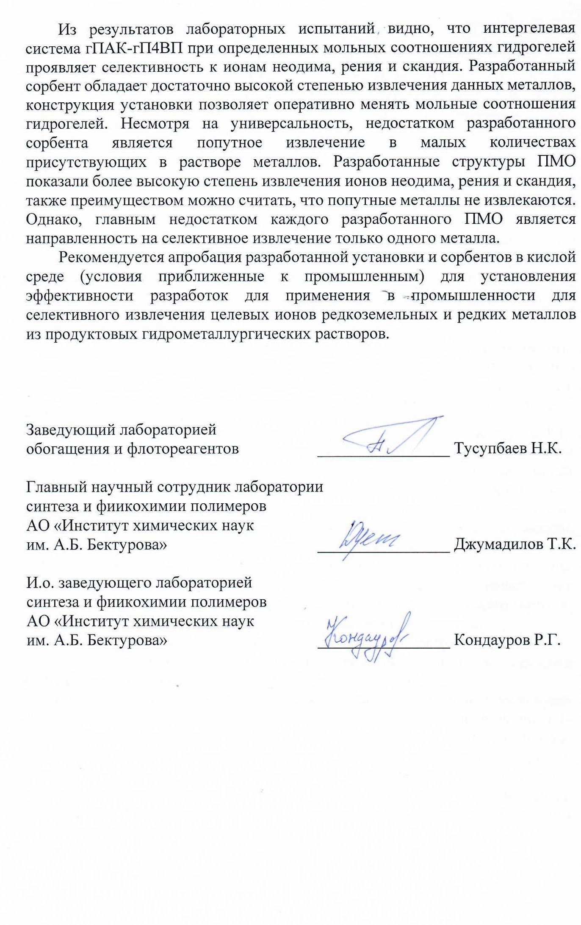
ПРИЛОЖЕНИЕ Д
Акт о проведении полупромышленных испытаний
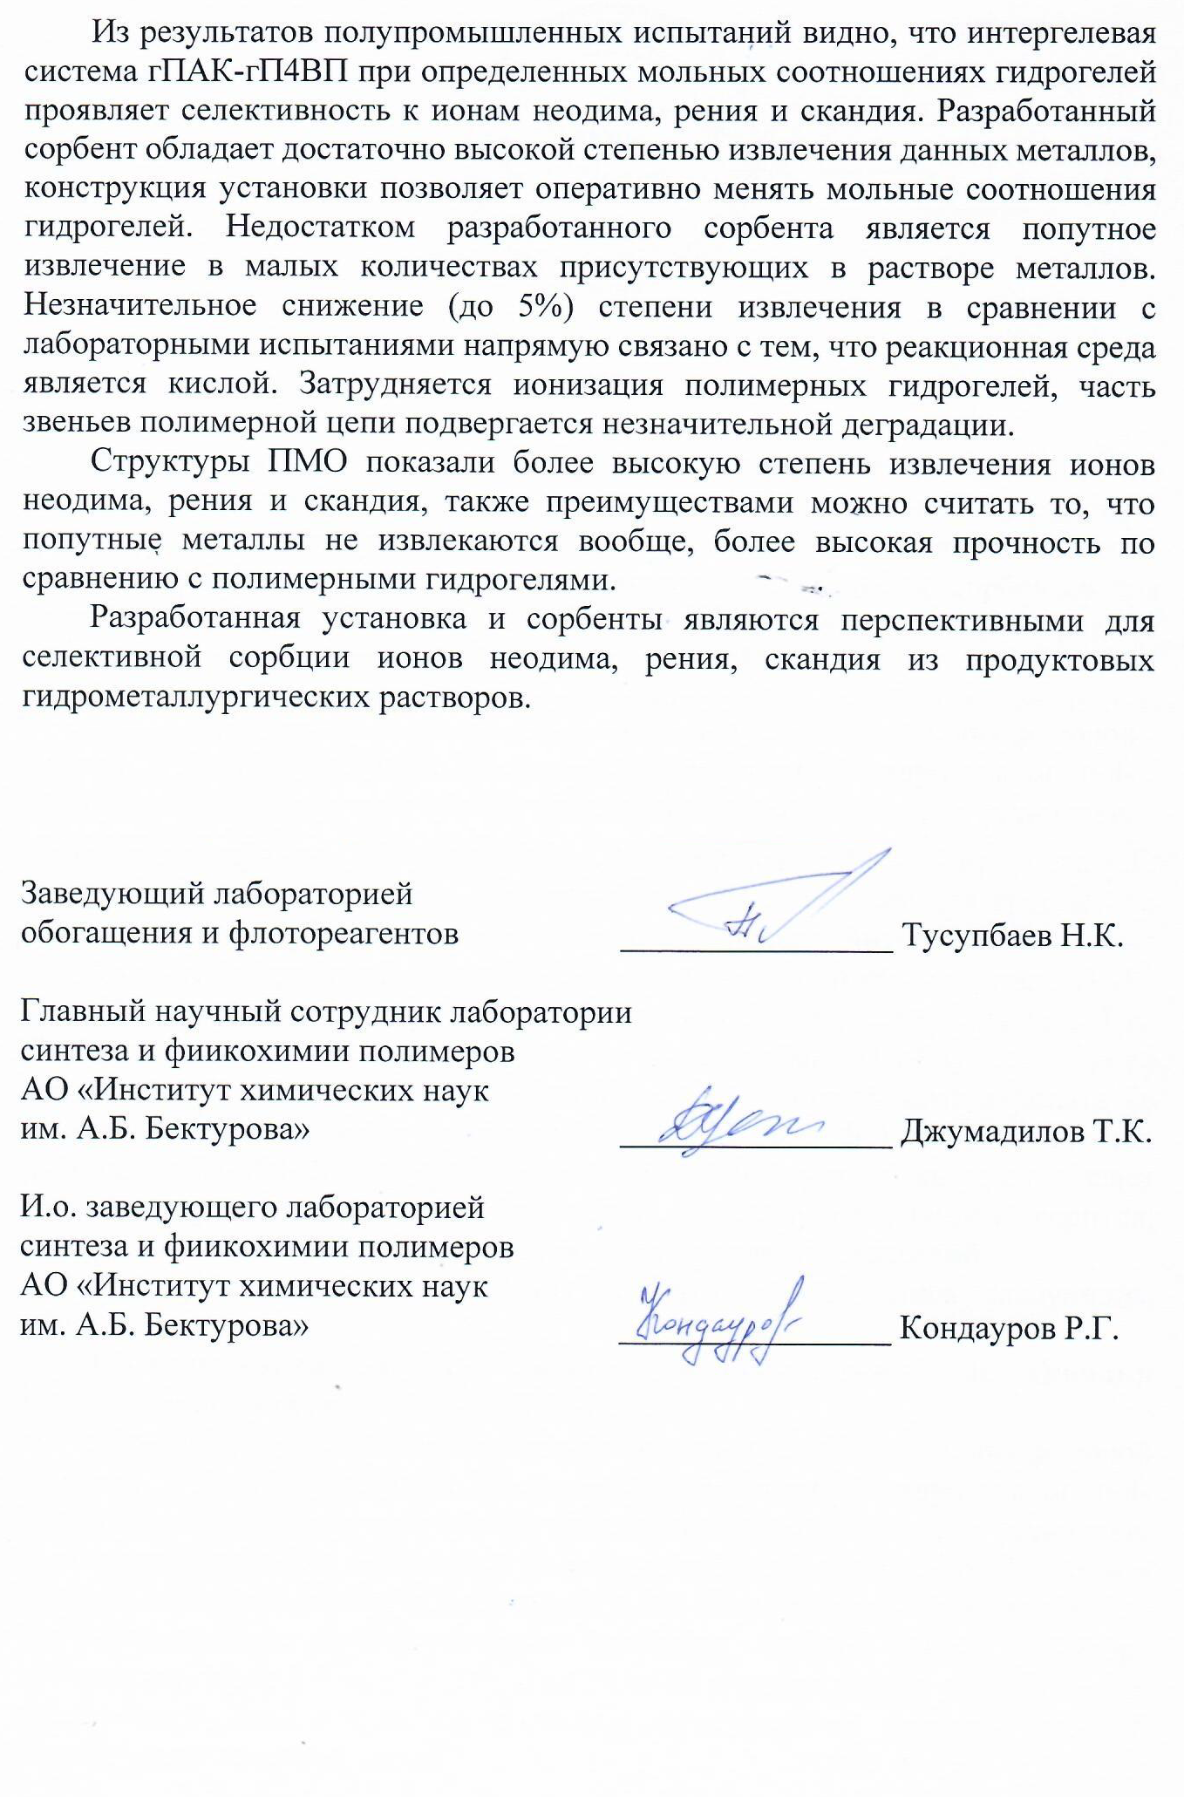
ПРИЛОЖЕНИЕ Е
Акт о проведении опытно-промышленных испытаний

